公租房管理系统使用手册
系统核心模块：公租房房源管理、智能小区管理、报修管理、配后管理、监督云平台、系统管理。

- 登录
- 登录
账号由系统管理员进行分配，输入账号、密码以及图片验证码后可进行登录（注意：图形验证码五分钟内有效，若过期，可点击进行刷新）
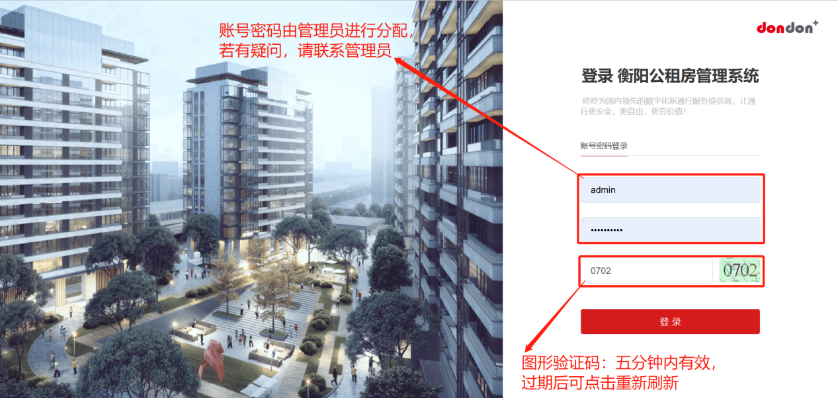
- 首页
- 大屏
系统运行中的项目、小区、房间、入住户数统计，房源分布，房源分布统计，以及房源入住率统计
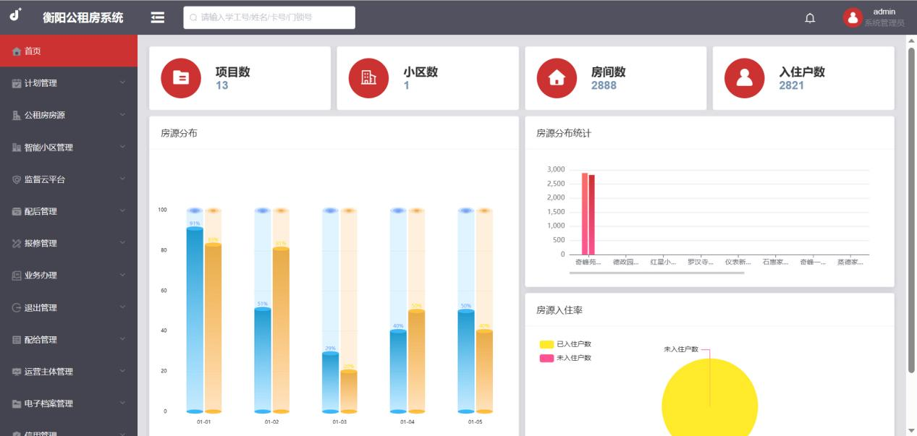
- 房源分布
通过2D地图、滑动柱分别展示房源分布的数量和密度
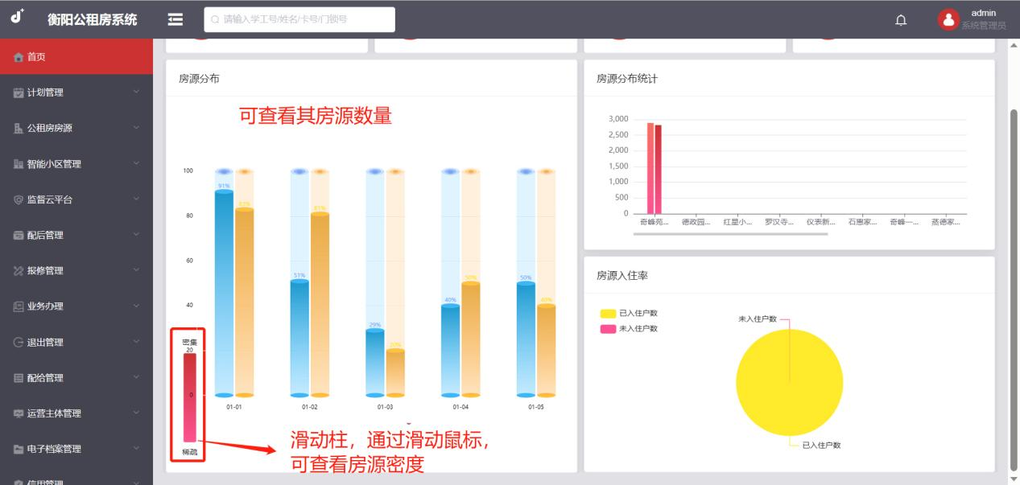
- 房源分布统计
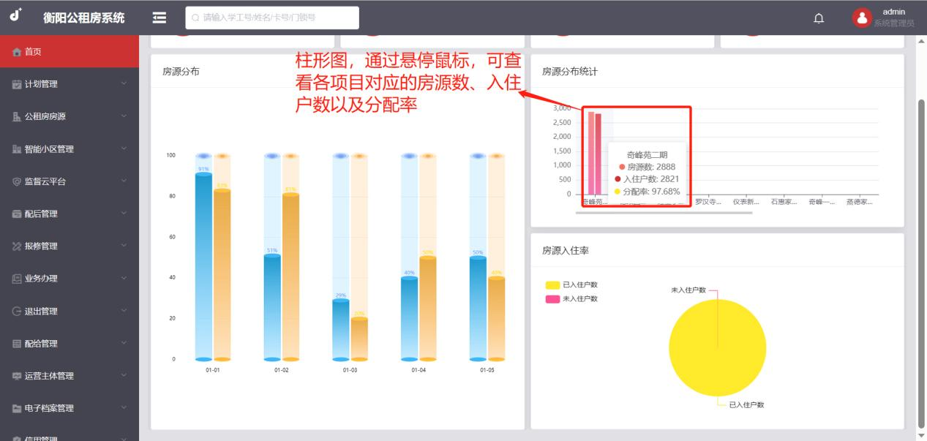
- 门禁记录
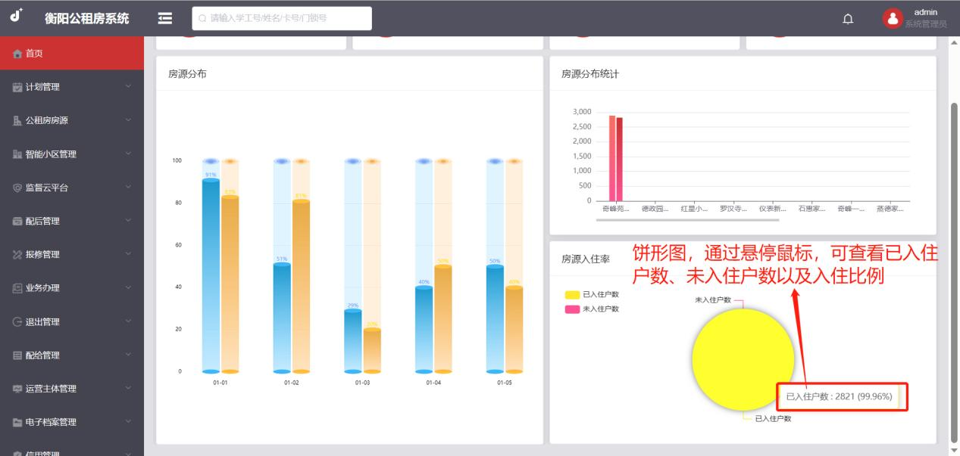
- 基础数据导入说明
基础数据包括项目信息、建筑信息、人员信息、租金信息以及合同信息等等。
- 导入提示
数据导入后，都可通过提示查看成功数、失败数；
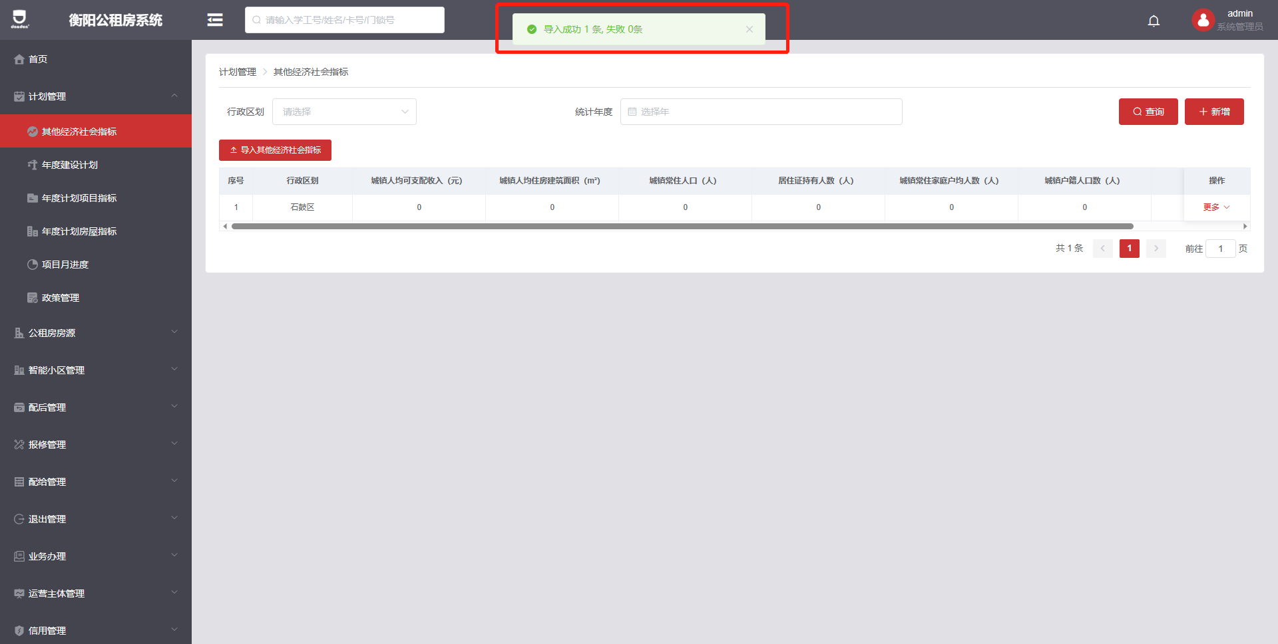
- 导入日志
失败的数据可通过查看导入日志，选择相应的导入类型，查看相应类型的导入失败数据记录，或者下载失败结果（文件中包含导入失败的数据以及失败原因）
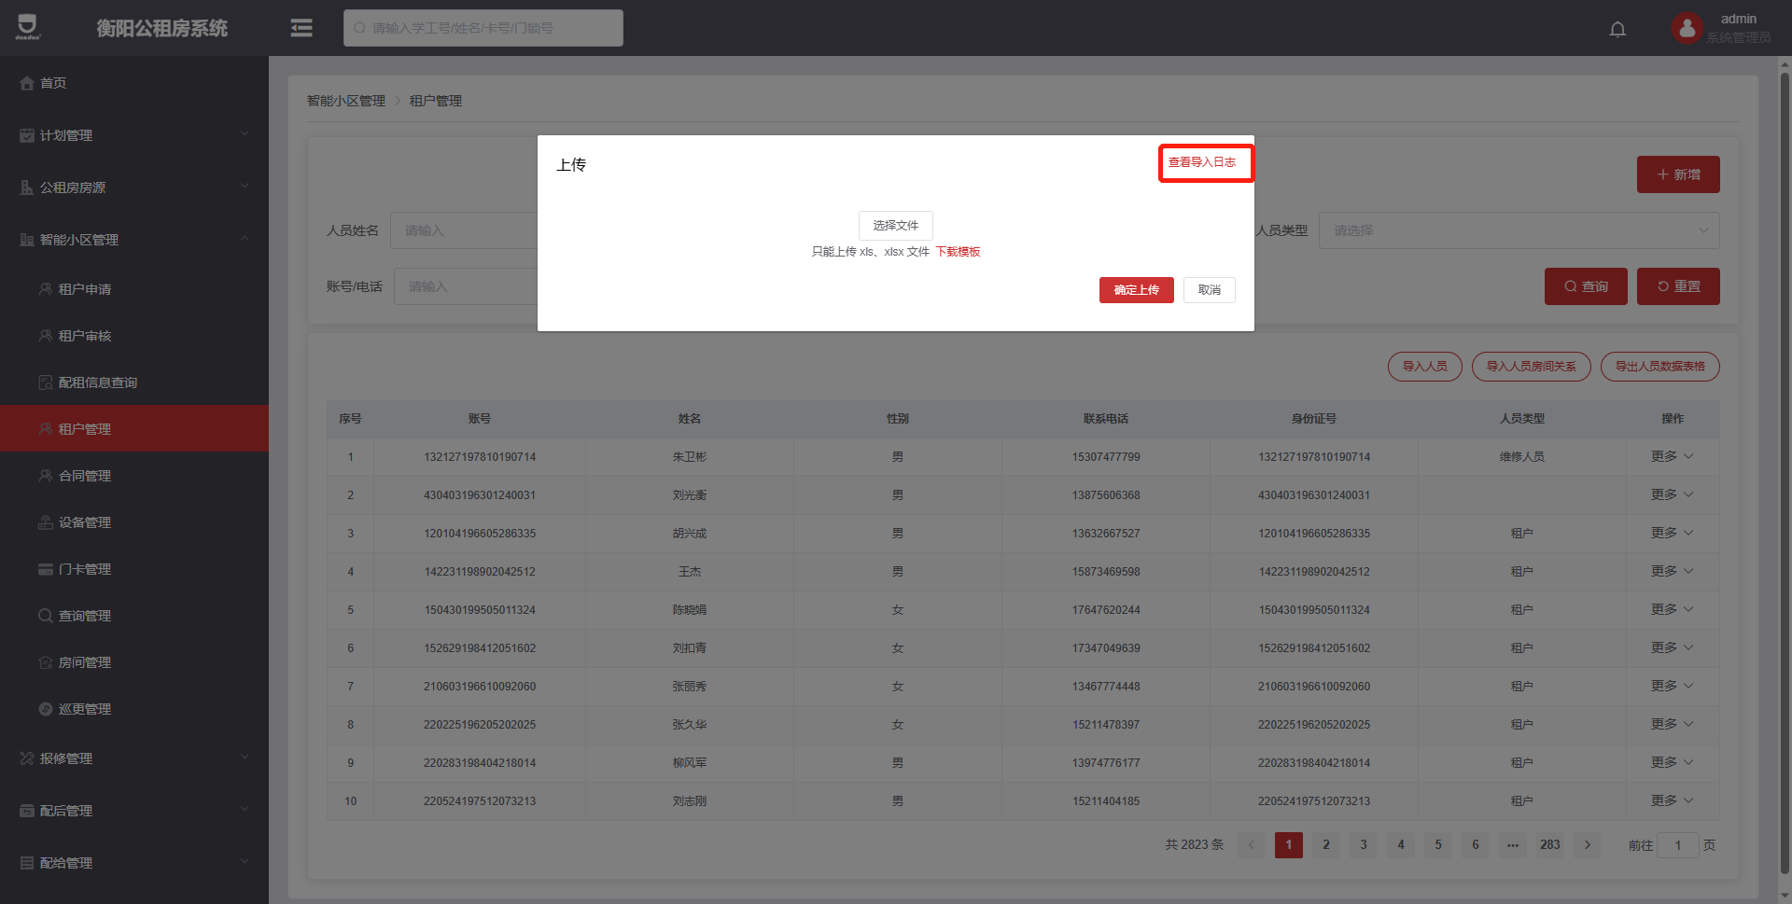
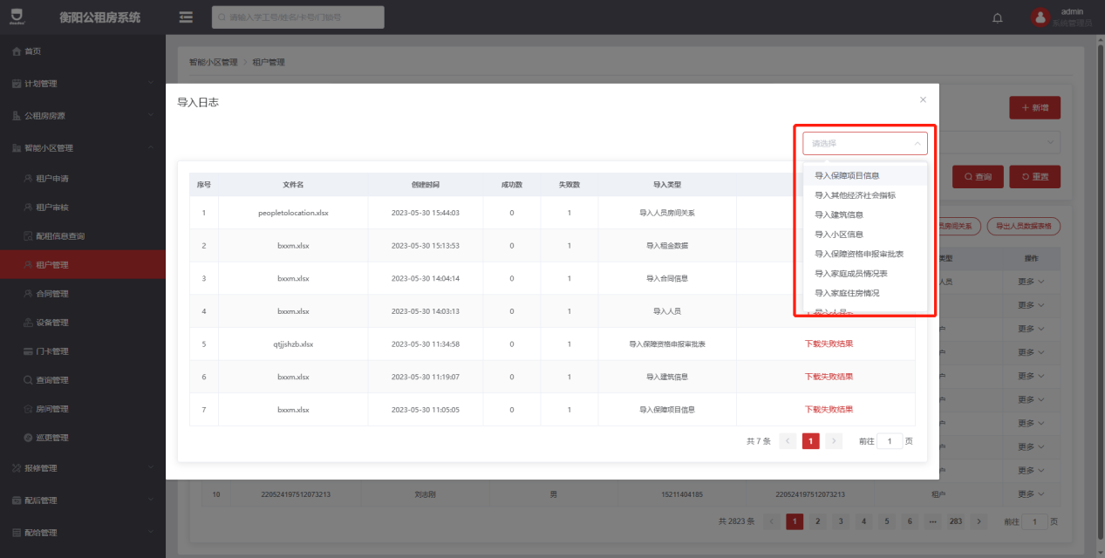
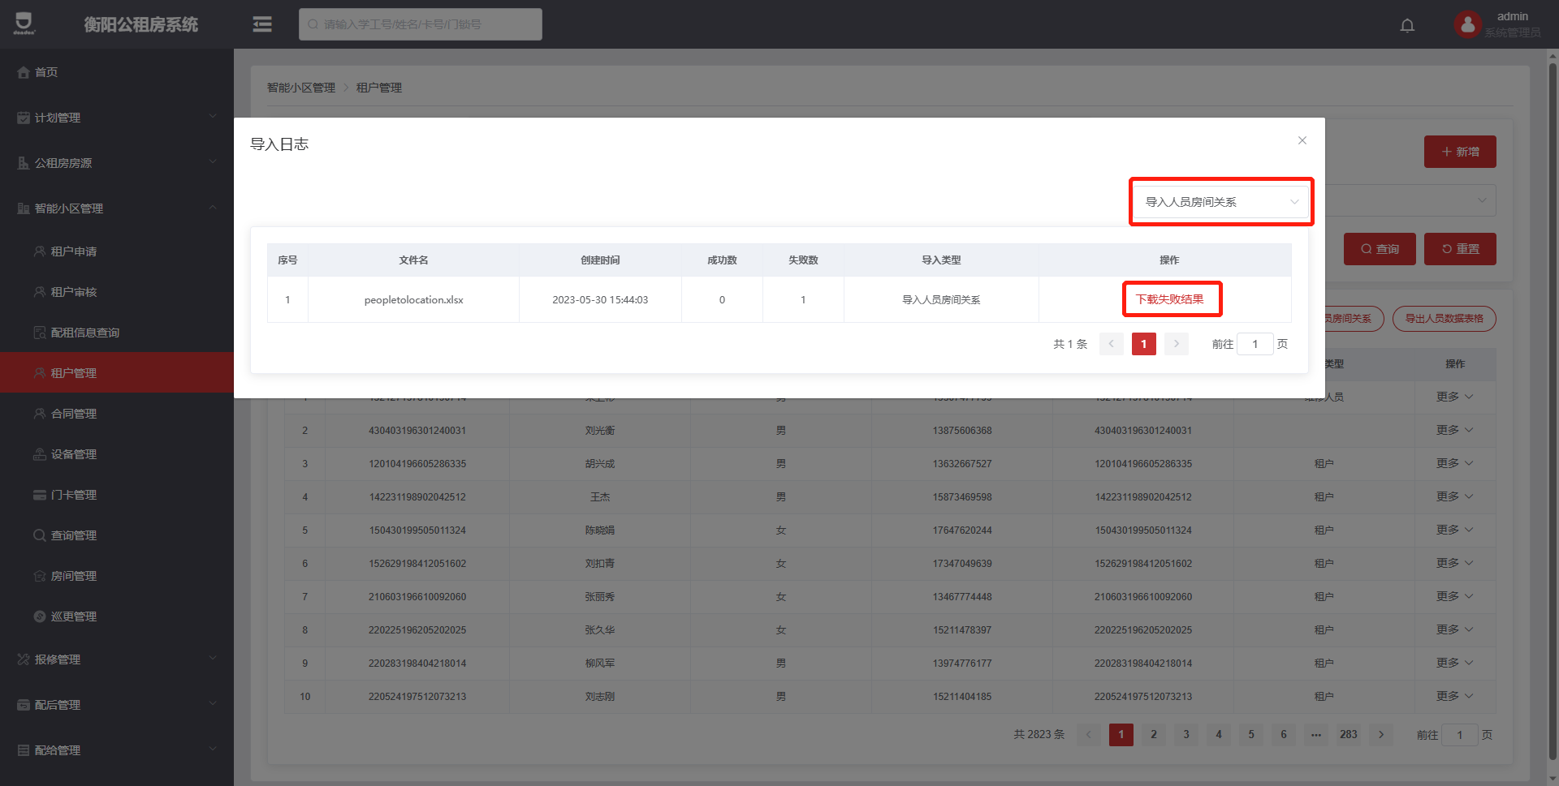
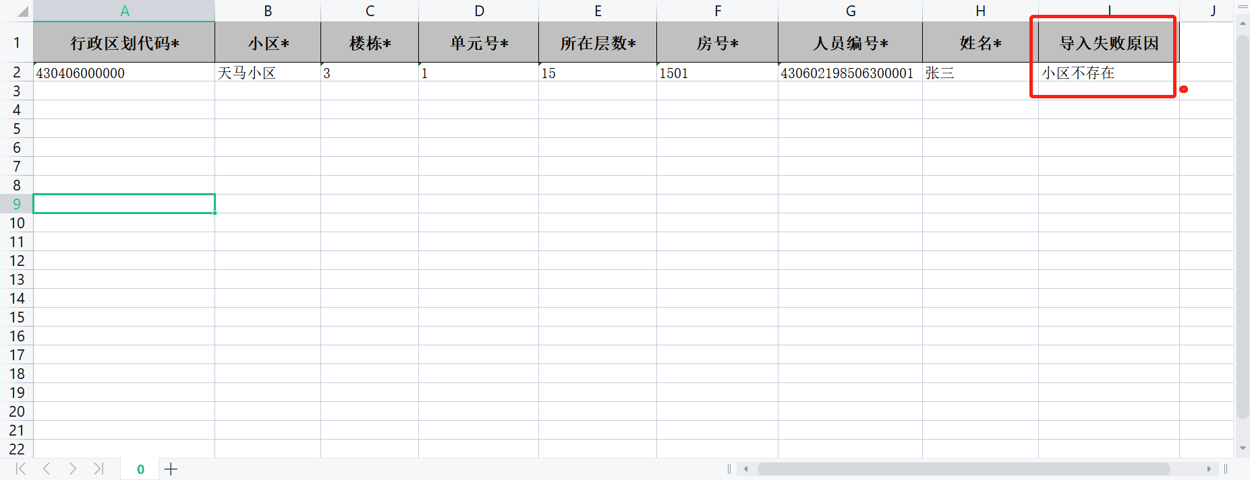

- 公租房房源
- 项目信息管理
- 增删改查
在此页面可对项目信息进行增删改查操作（注意：项目需按行政区域（县/区）进行区划）
- 导入保障项目信息
点击相应的按钮，并下载模板，根据模板格式、要求填写表格信息，然后点击选择（相应的）文件，点击确认上传，通过提示可查看上传信息的成功数、失败数。
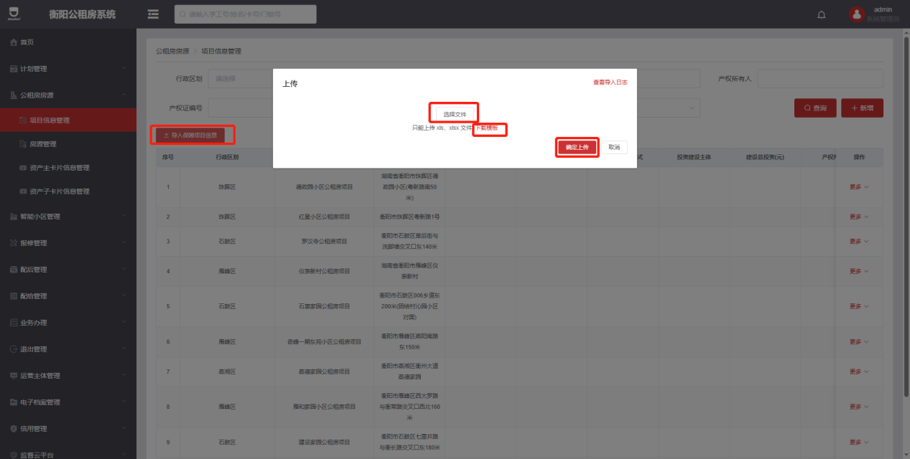
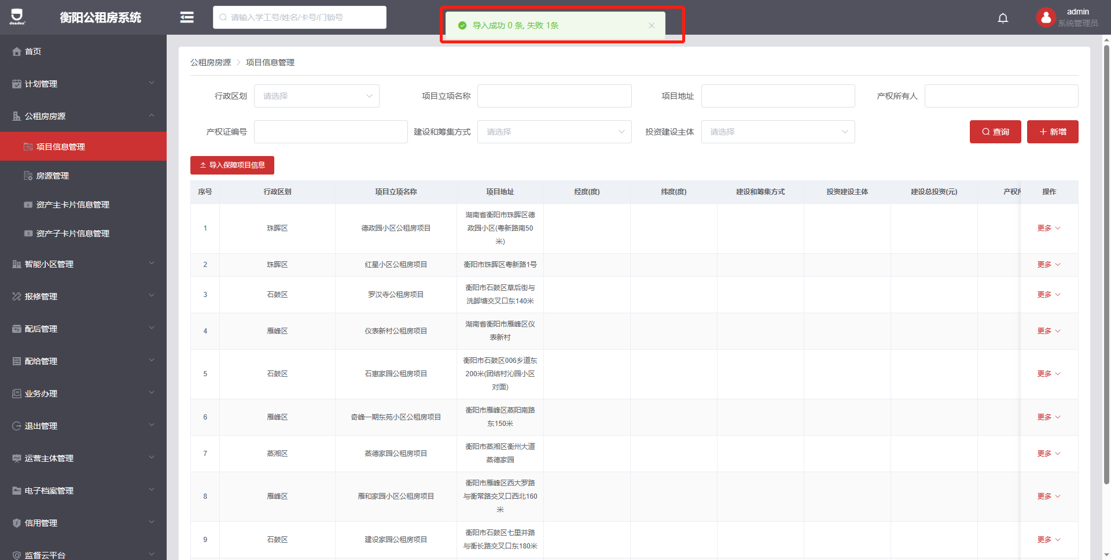
- 房源管理
- 增删改查
在此页面可对小区、楼栋、房源、房间信息进行增删改查操作，按照自上而下的层级关系为小区>楼栋>房源>房间，即房间需绑定房源，房源需绑定楼栋，楼栋需绑定小区。此外，楼栋需绑定项目信息。
注意：新增或修改房间时，需绑定相应的房源信息
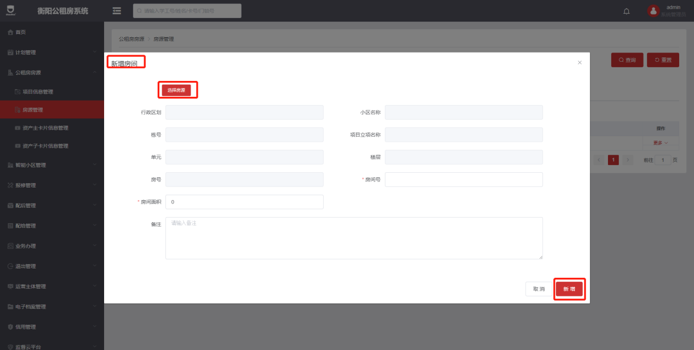
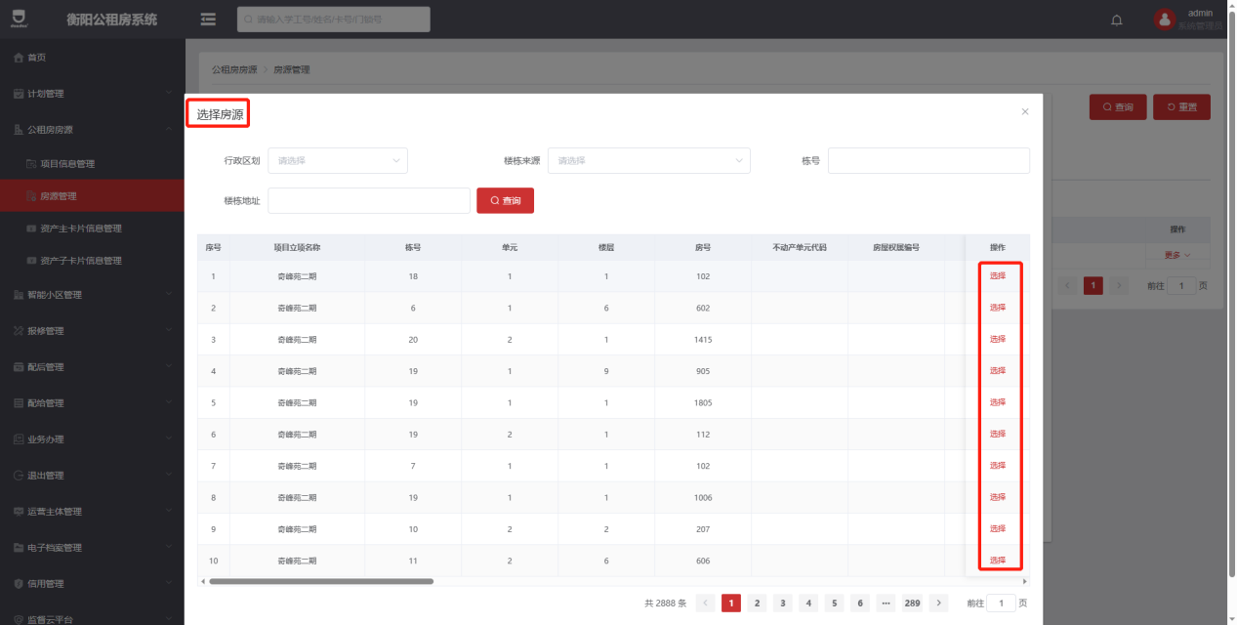
- 导入建筑信息（一次性导入小区、楼栋、房源信息）
点击相应的按钮，并下载模板，根据模板格式、要求填写表格信息，然后点击选择（相应的）文件，点击确认上传，通过提示可查看上传信息的成功数、失败数。
注意：导入前，需保证：数据不重复，项目信息存在，房间不存在（例：201房间已录入系统，再次进行导入，由于201房间已存在，因此会导入失败）
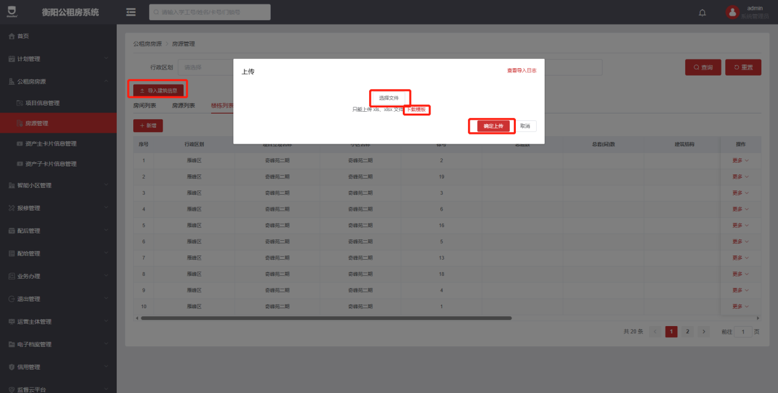
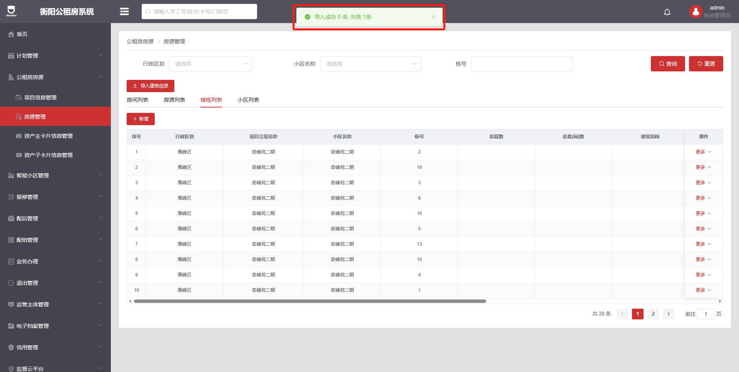
- 导入小区数据（单独导入小区信息）
点击相应的按钮，并下载模板，根据模板格式、要求填写表格信息，然后点击选择（相应的）文件，点击确认上传，通过提示可查看上传信息的成功数、失败数。
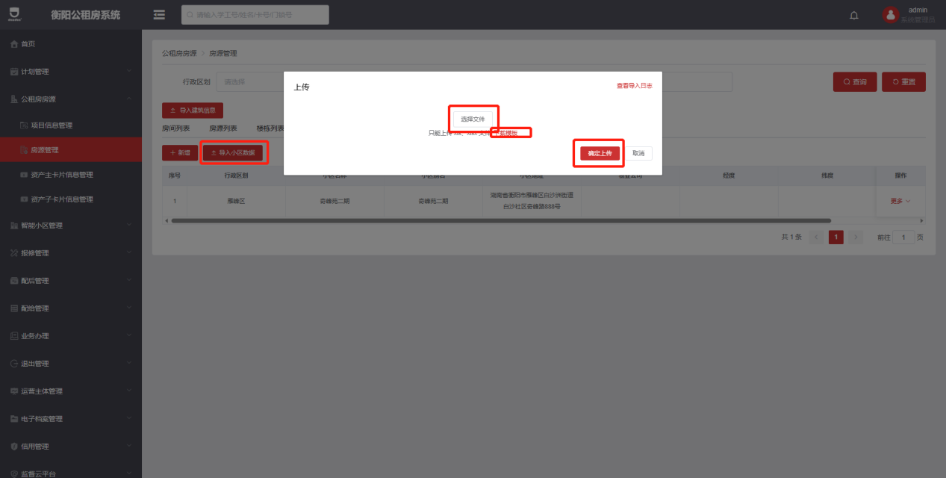
- 资产主卡片信息管理
- 增删改查
在此页面可对资产主卡片信息进行增删改查、导出操作
- 资产子卡片信息管理
- 增删改查
在此页面可对资产子卡片信息进行增删改查操作
注意：新增资产子卡片信息时，需绑定房源信息
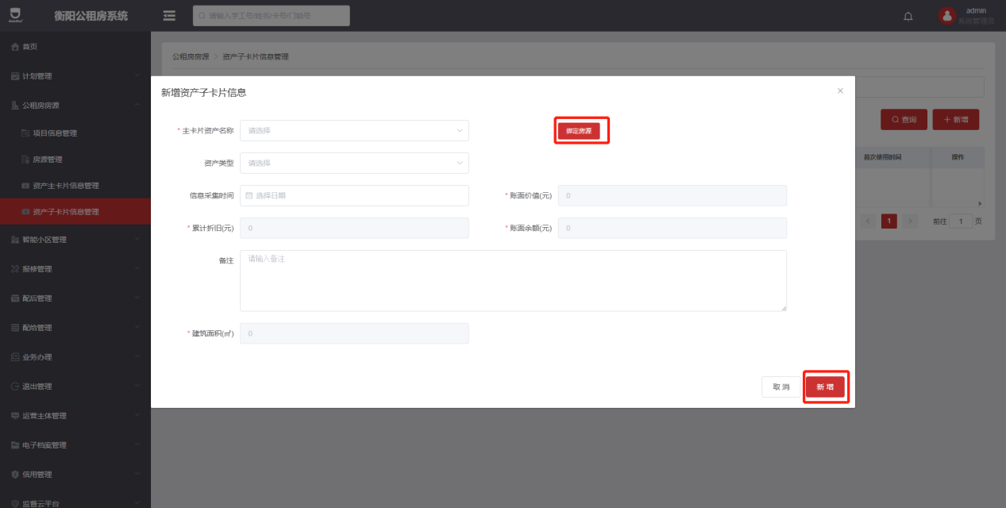
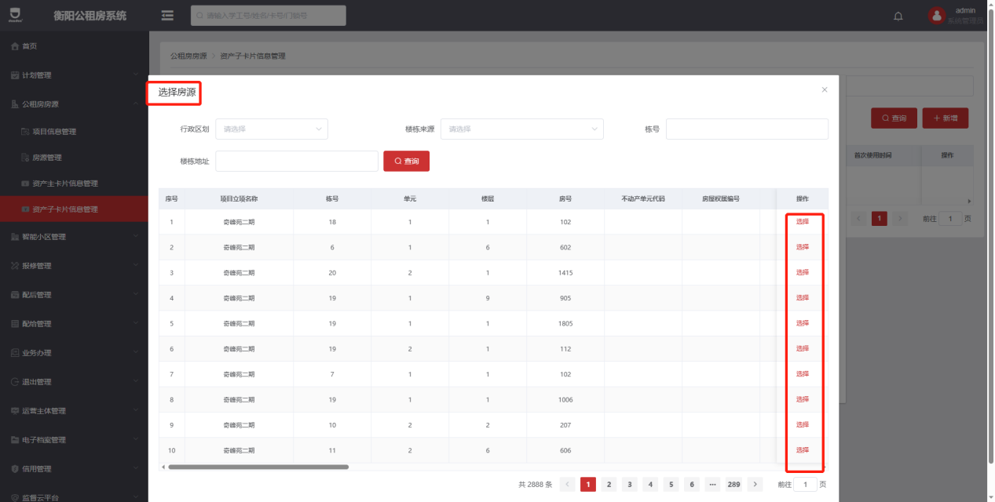
- 智能小区管理
- 租户申请
- 增删改查
在此页面可对保障资格申报审批、家庭成员情况、家庭住房情况等信息进行增删改查操作
注意：家庭成员情况、家庭住房情况信息的操作需点击“编辑”按钮后，方可进行
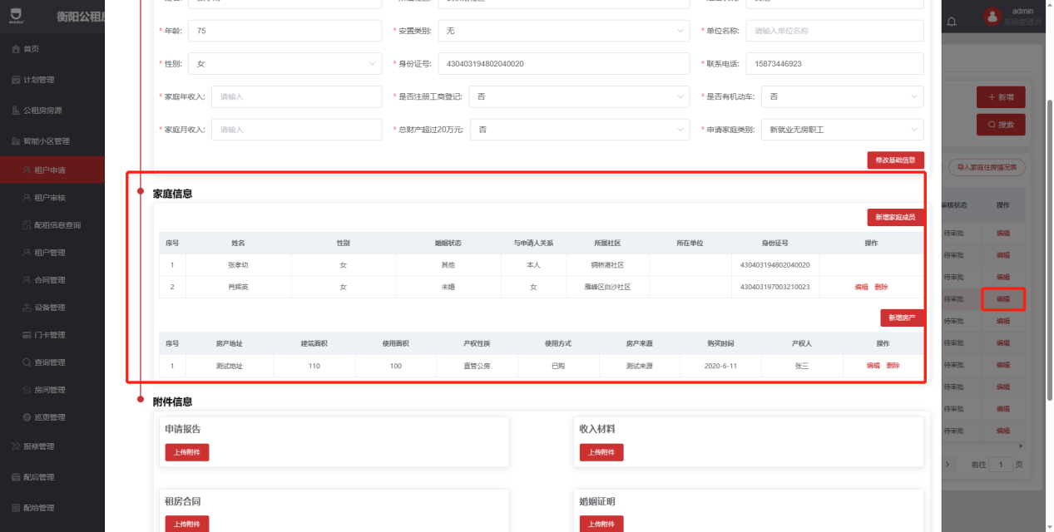
- 上传附件信息
在此处可上传申请报告、收入资料、租房合同、婚姻证明、家庭成员户口、身份证以及其它等附件信息
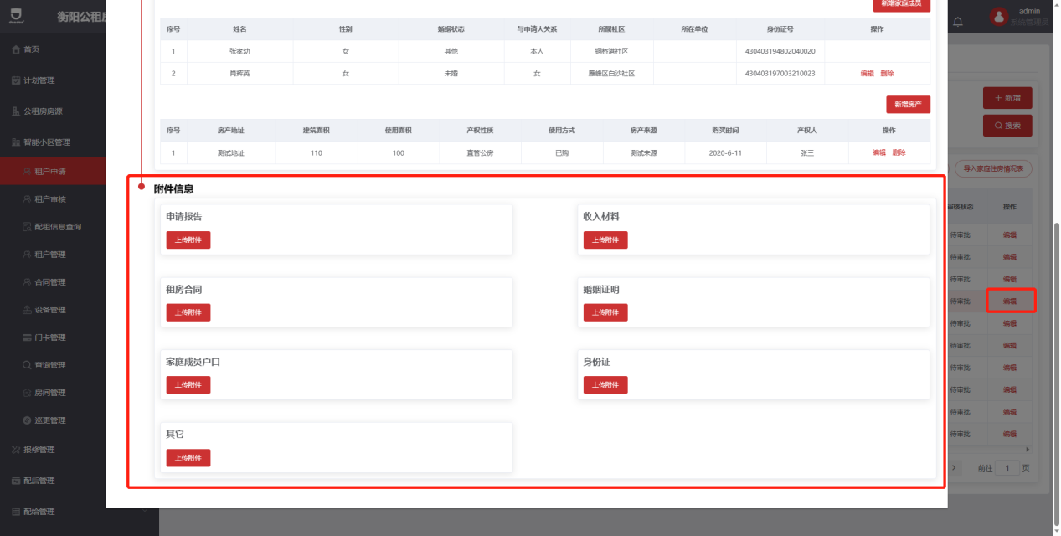
- 导入（保障资格申报审批表、家庭成员情况表、家庭住房情况表）
点击相应的按钮，并下载模板，根据模板格式、要求填写表格信息，然后点击选择（相应的）文件，点击确认上传，通过提示可查看上传信息的成功数、失败数。
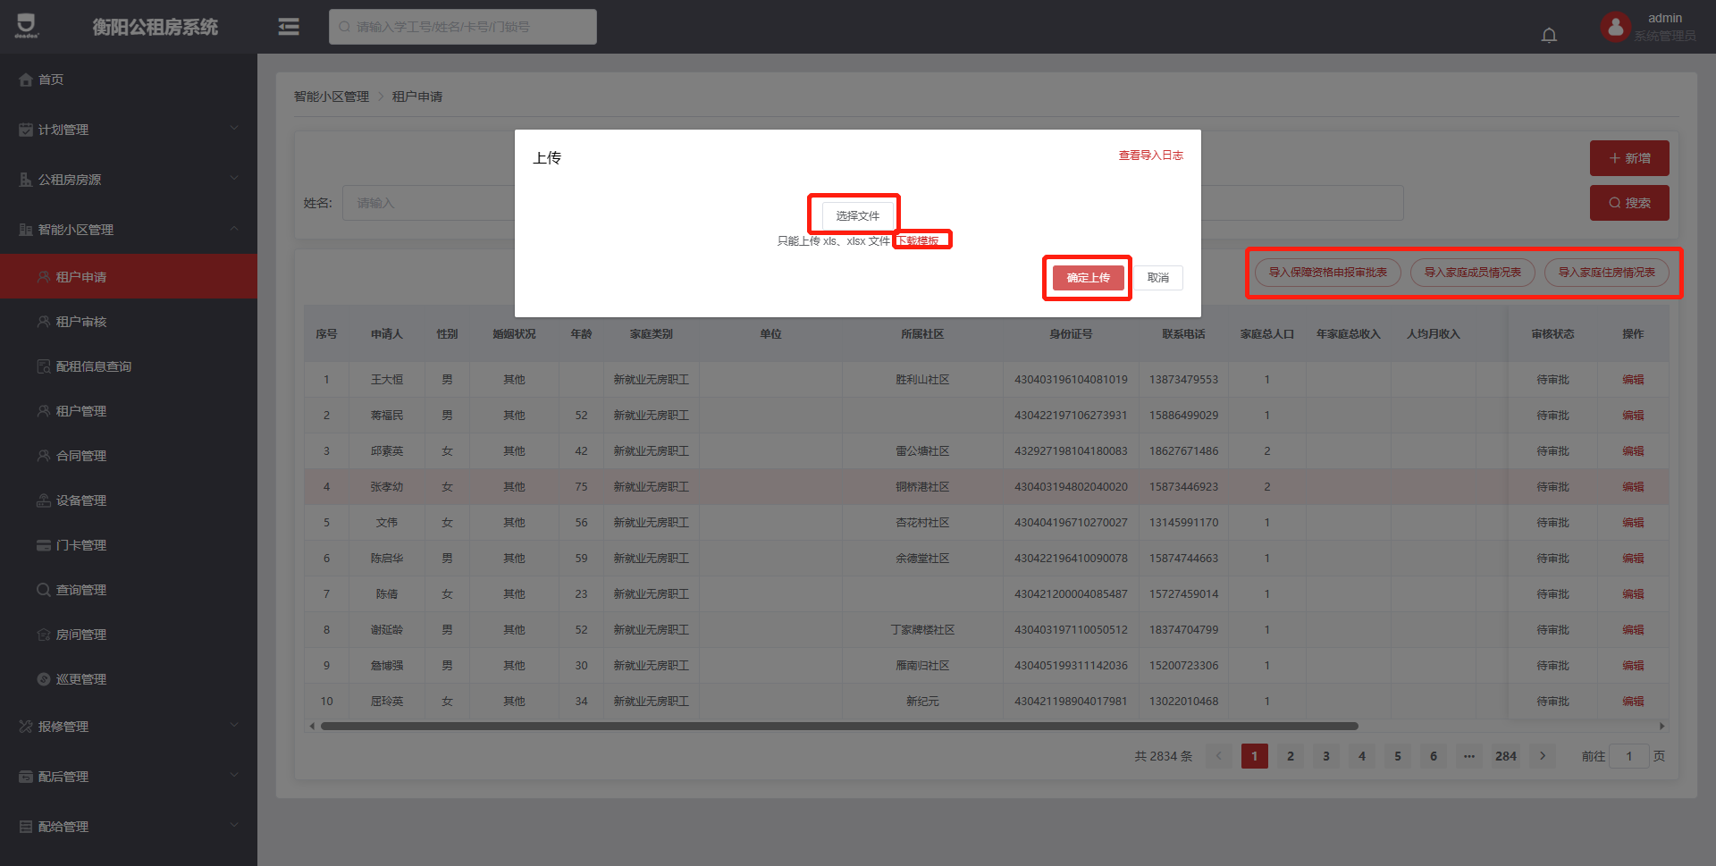
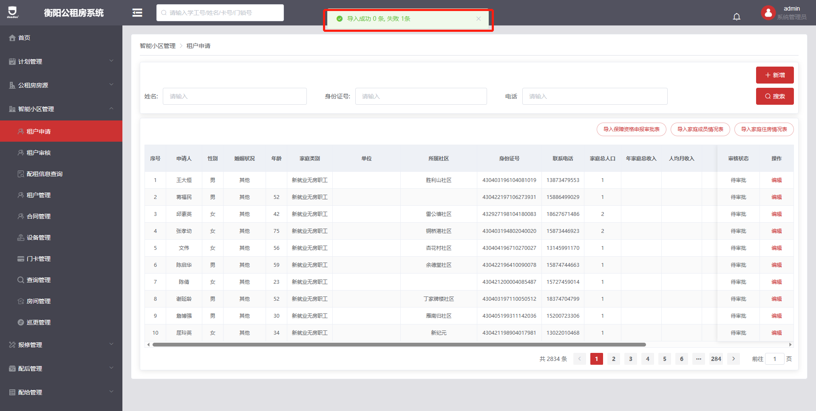
- 租户审核
- 信息审核
对租户提交的保障资格申报审批信息进行审核（通过/驳回），通过后可为租户分配房源，驳回需填写驳回原因
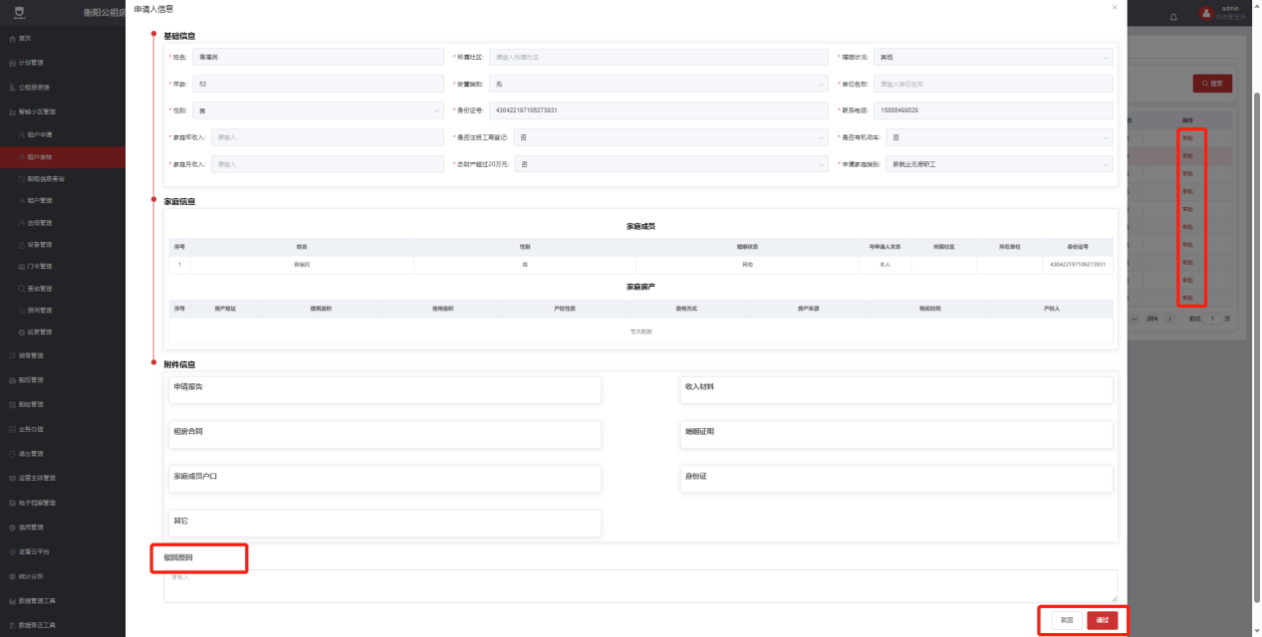
- 房源分配
审核通过后，可为租户分配房源（空置），依次选择小区、楼栋、房间，确定即可
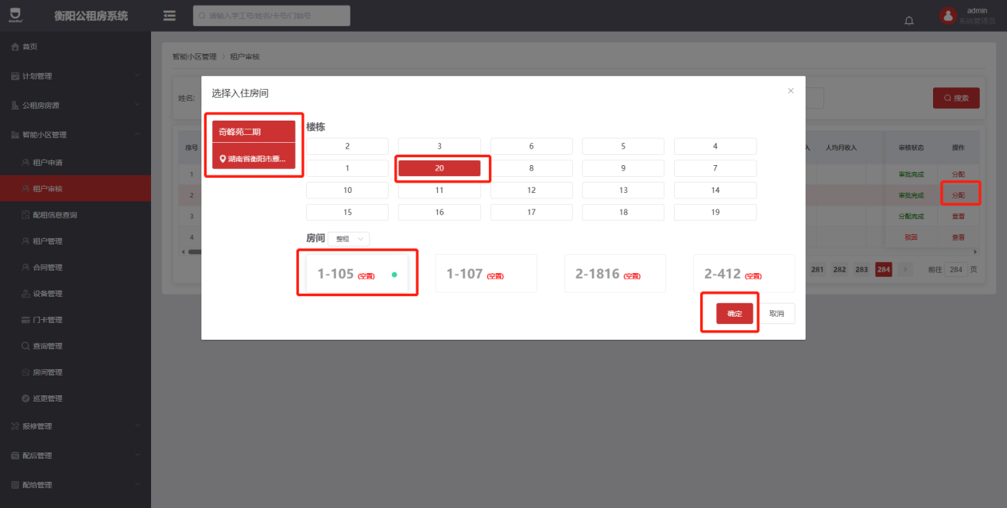
- 配租信息查询
- 查询
查询租户的入住房间、入住时间
- 租户管理
- 在此页面可对租户信息进行增删改查、导出操作
注意：导出时，输入需导出的数据条数后确认导出
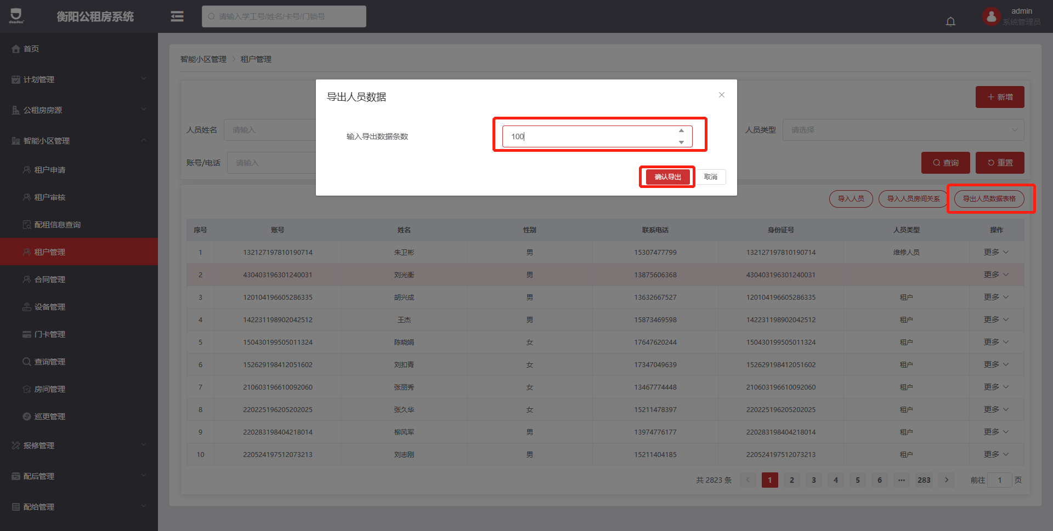
- 导入（人员、人员房间关系）
点击相应的按钮，并下载模板，根据模板格式、要求填写表格信息，然后点击选择（相应的）文件，点击确认上传，通过提示可查看上传信息的成功数、失败数。
注意：导入人员房间关系时，需保证房源信息（小区、楼栋、房间）、租户信息存在，已绑定房间的人员不可再绑定人员房间关系
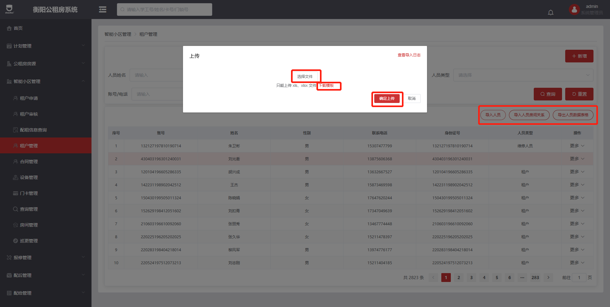
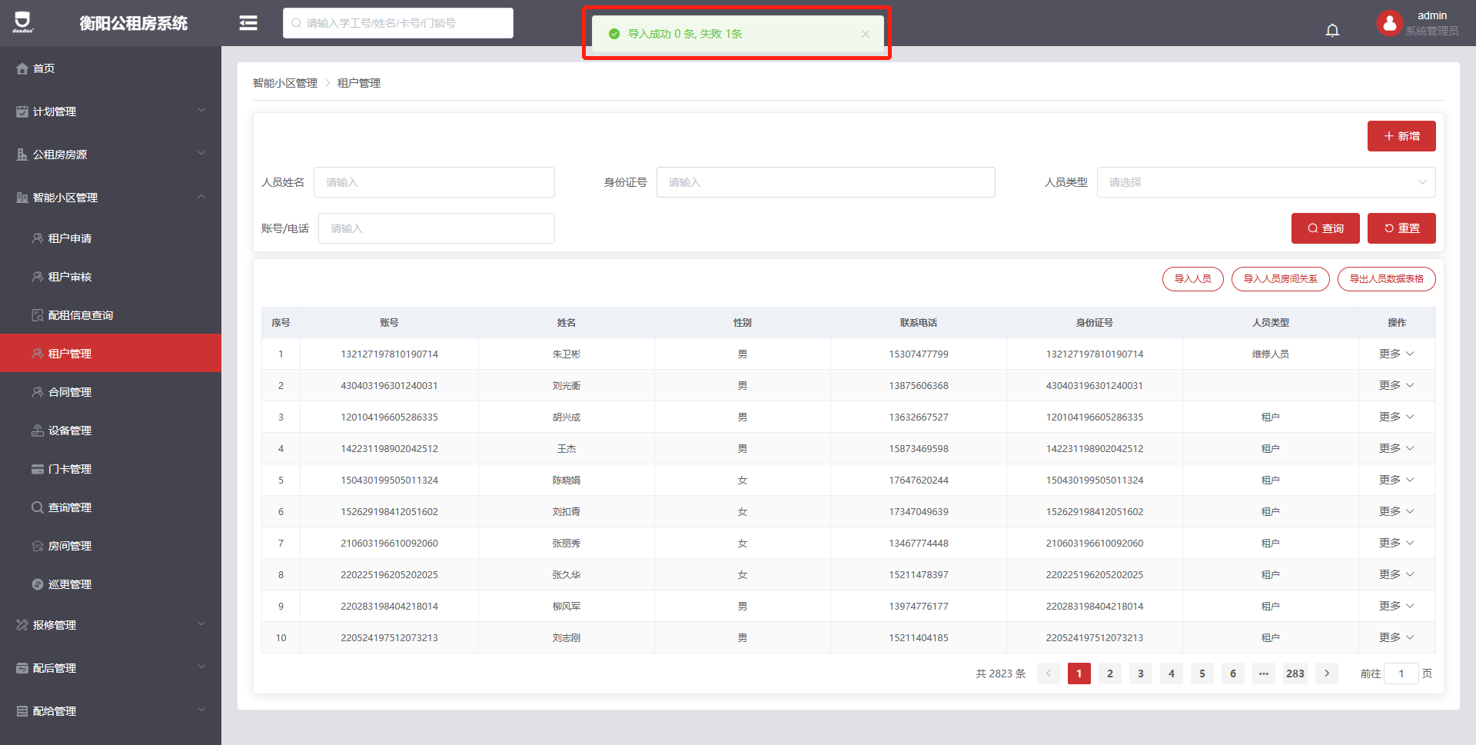
- 导出人员数据表格（输入需导出的数据条数，后确认导出）
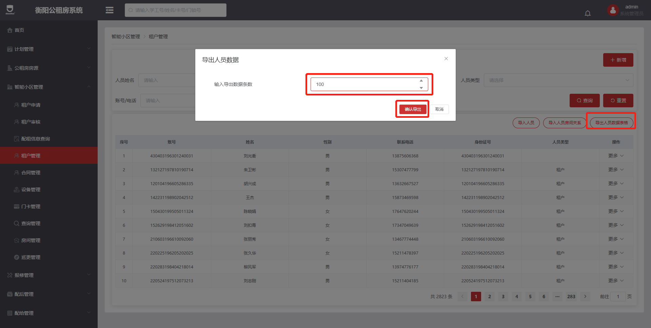
- 合同管理
注意：合同由录入管理员进行新增或导入，然后由物业管理员进行审批，审批前合同信息可以编辑或删除。审批通过后，后台会将合同信息同步至中行，才可以生成缴费单（即缴费明细），可查看缴费明细或注销合同；审批不通过时，合同信息依然保存在系统，可以进行删除。
- 增删改查
在此页面可对合同信息进行增删改查操作
- 导入合同信息
点击相应的按钮，并下载模板，根据模板格式、要求填写表格信息，然后点击选择（相应的）文件，点击确认上传，通过提示可查看上传信息的成功数、失败数。
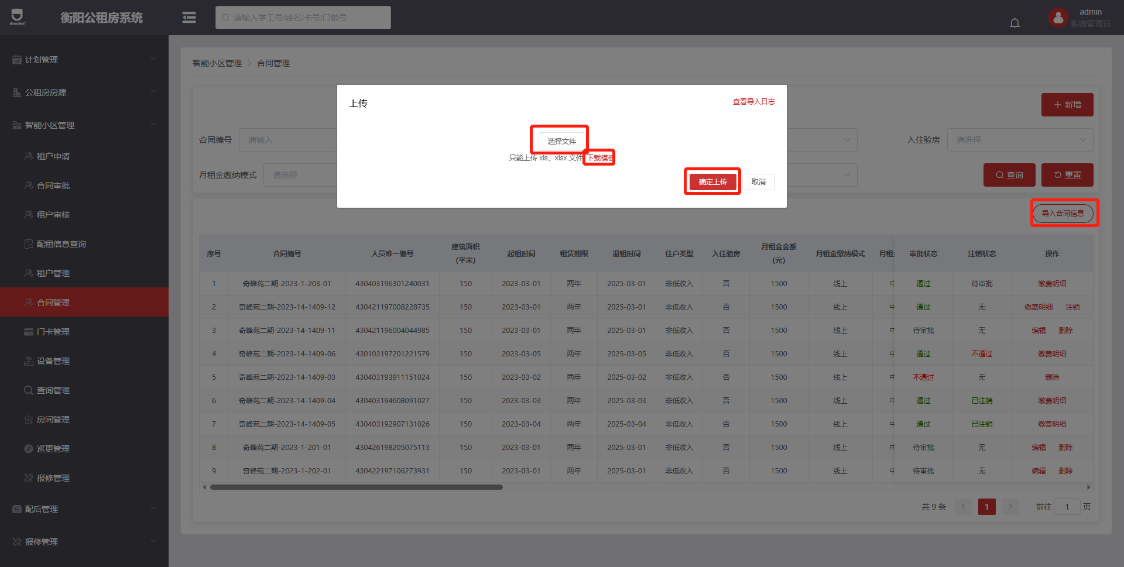
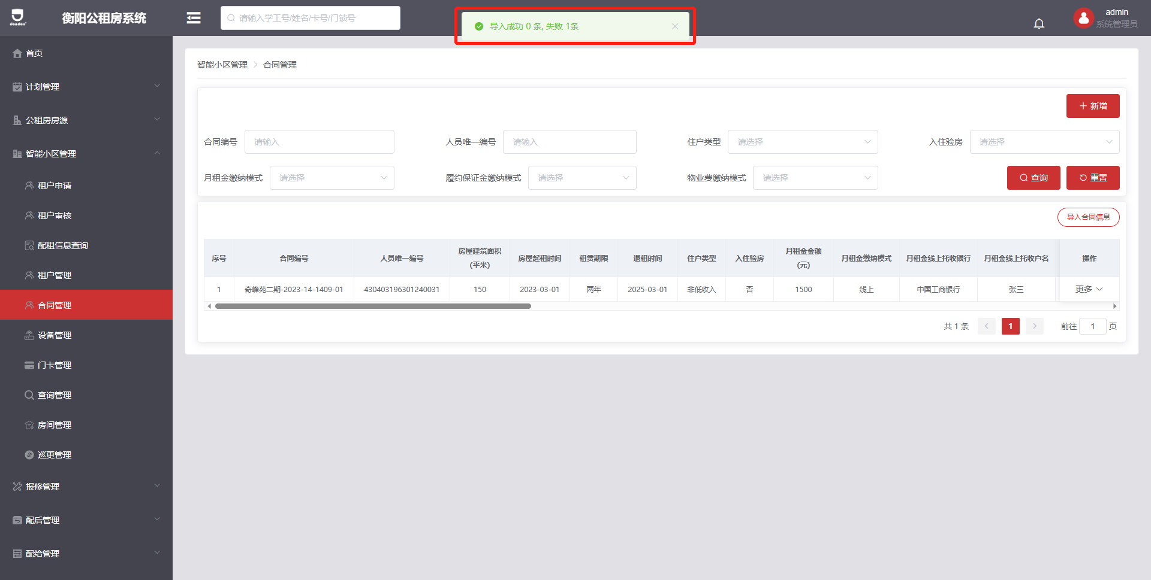
- 缴费明细
在此处可查看租户合同对应的缴费明细
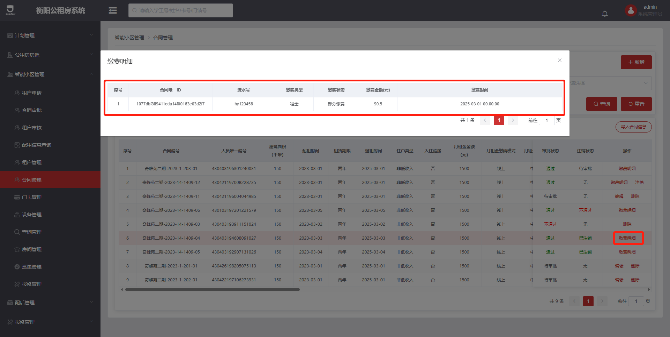
- 注销
合同信息审批通过后，录入管理员可对其进行注销，需物业管理员进行审批。审批通过后，系统会将注销的合同信息同步至中行，中止合同，不再生成缴费单（即缴费明细）；审批不通过，合同信息正常进行。
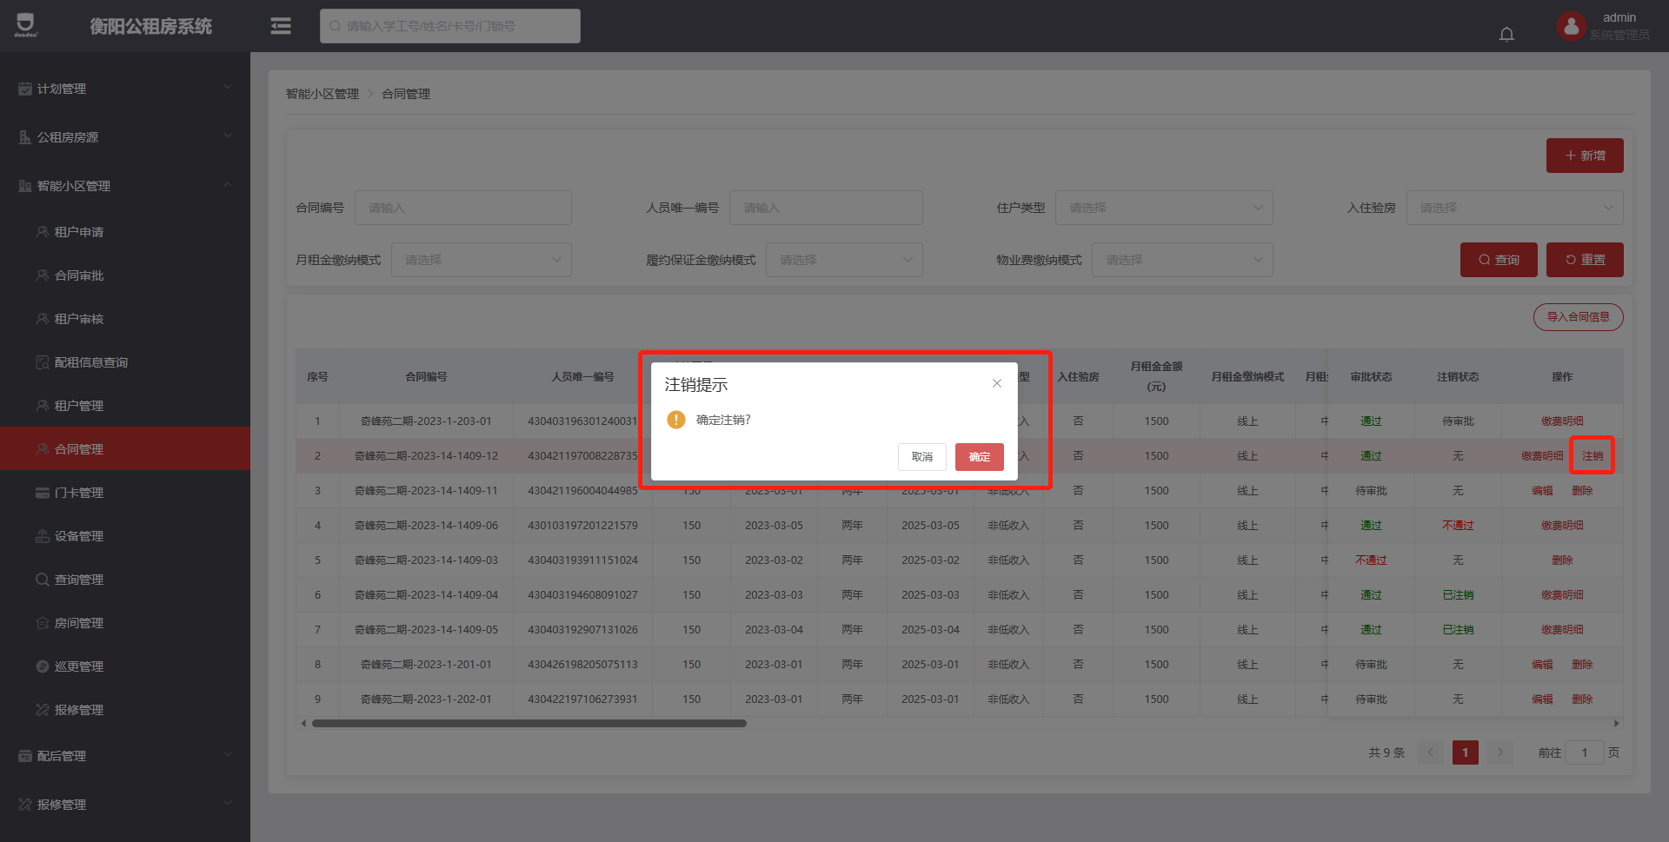
- 合同审批（此模块仅对物业管理员开放权限）
- 合同录入审批
注意：合同信息由录入管理员新增或导入，然后由物业管理员进行审批，审批通过后，合同信息不可进行编辑或删除，将会开放缴费明细和注销功能；审批不通过时，只可进行删除操作
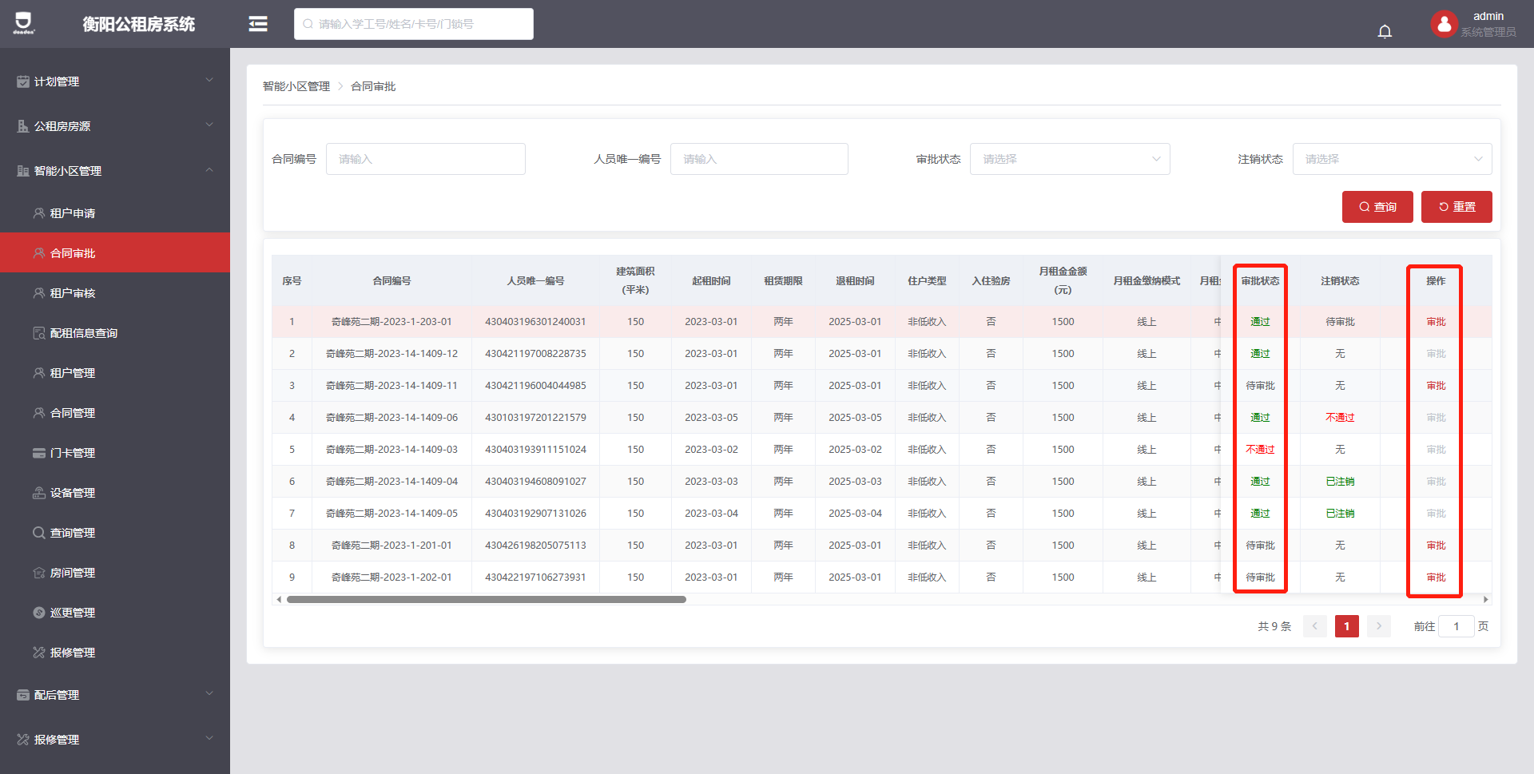
- 合同注销审批
合同信息由录入管理员申请注销后，然后由物业管理员进行审批，审批通过后，合同将中止，不再生成缴费单，；审批不通过时，合同正常进行。
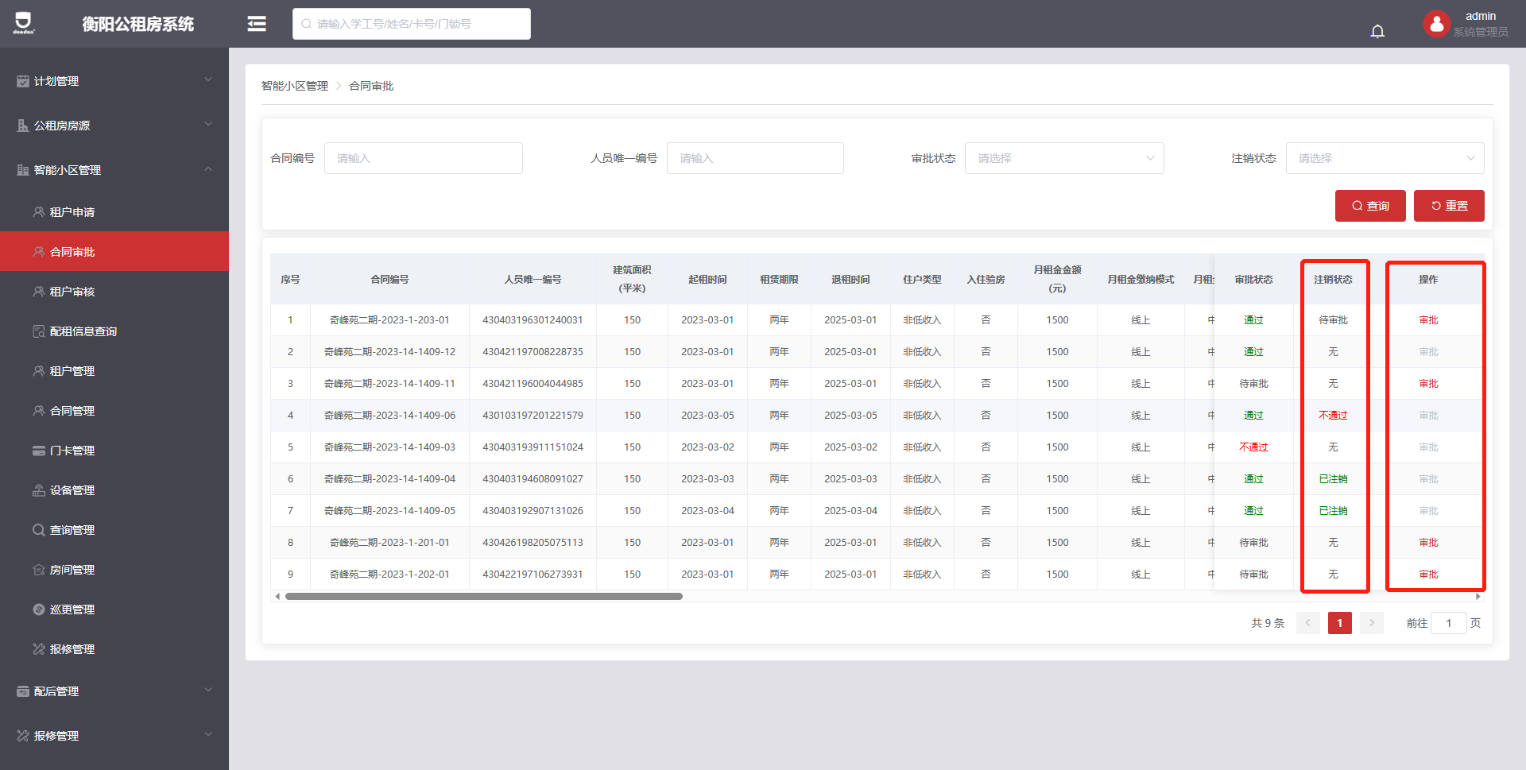
- 设备管理
- 同步设备信息
点击后，将第三方设备信息同步至系统内，由于设备信息来源于第三方，请勿高频操作同步功能
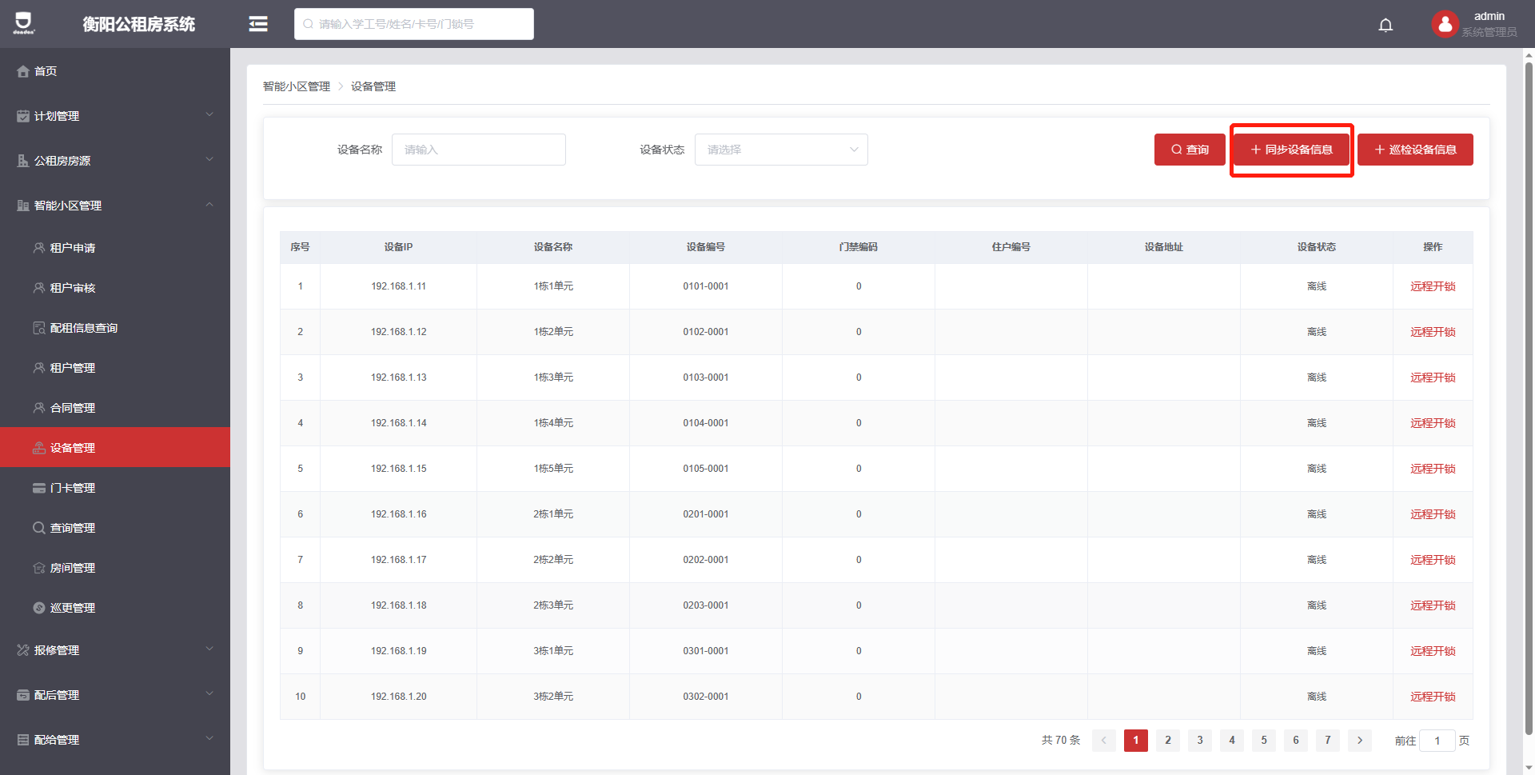
- 巡检设备信息
点击后，获取第三方设备状态信息，更新系统内设备状态（在线/离线），由于设备状态信息来源于第三方，请勿高频操作巡检功能
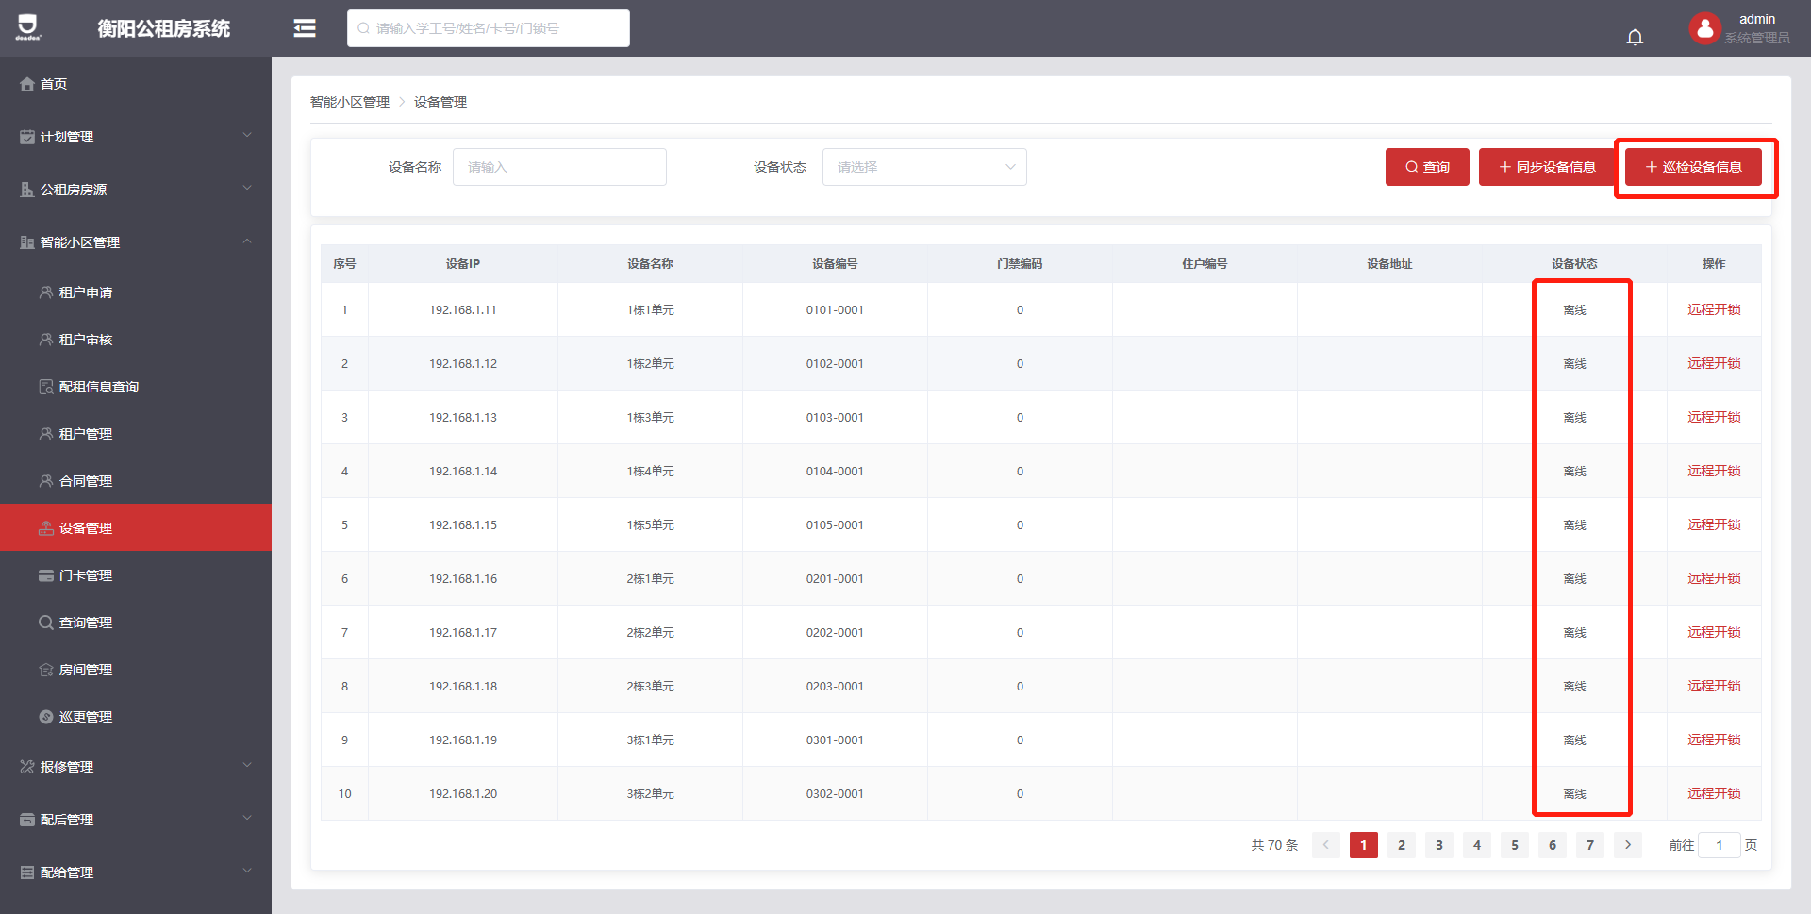
- 远程开锁
点击后，发送第三方请求指令，申请远程开锁
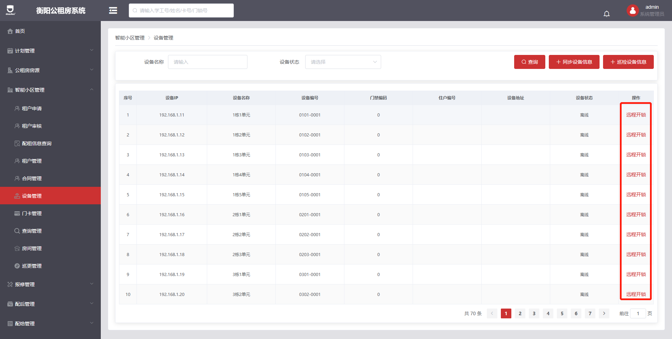
- 门卡管理
- 同步
点击后，将第三方门卡信息同步至系统内，由于门卡信息来源于第三方，请勿高频操作同步功能
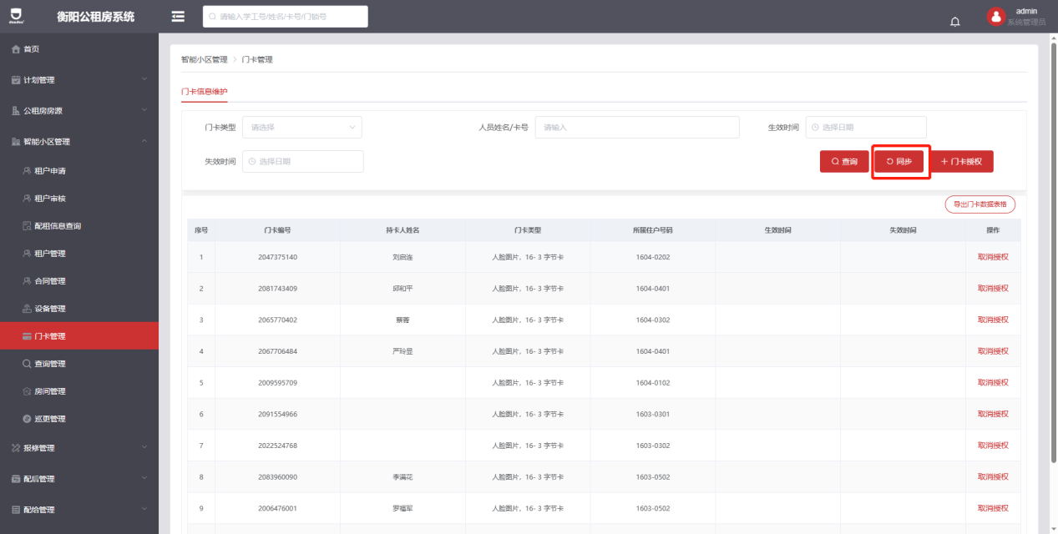
- 门卡授权
填写门卡信息，点击新增后，系统将保存门卡信息并授权
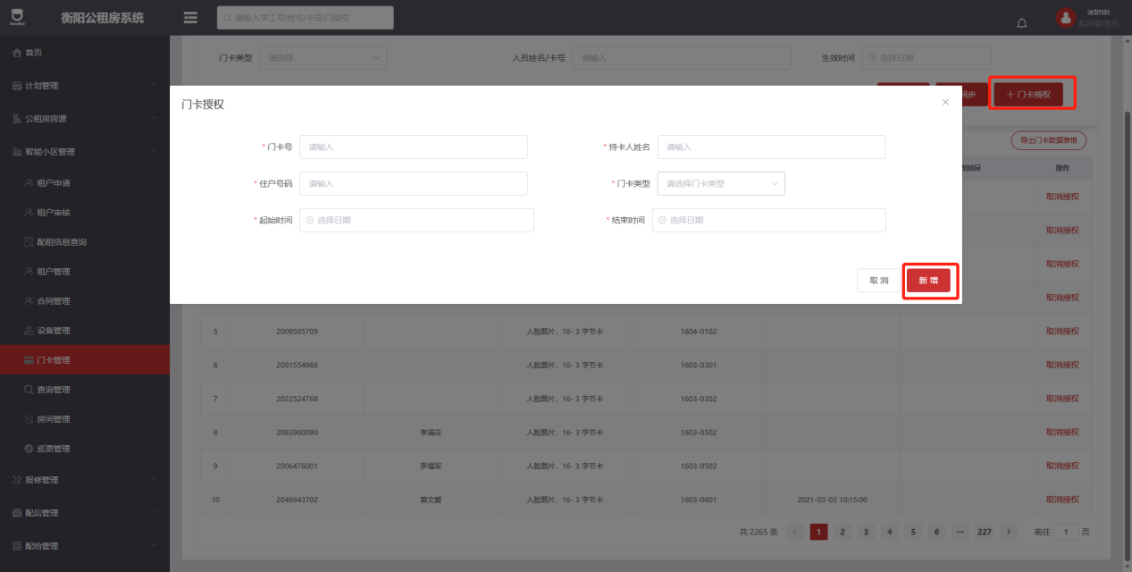
- 取消授权
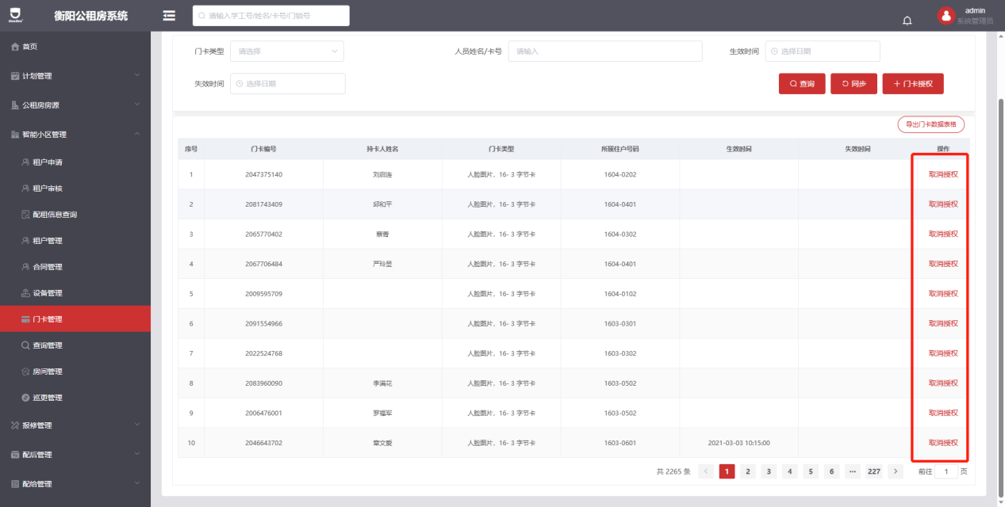
- 导出门卡数据
输入需导出的数据条数，后确认导出
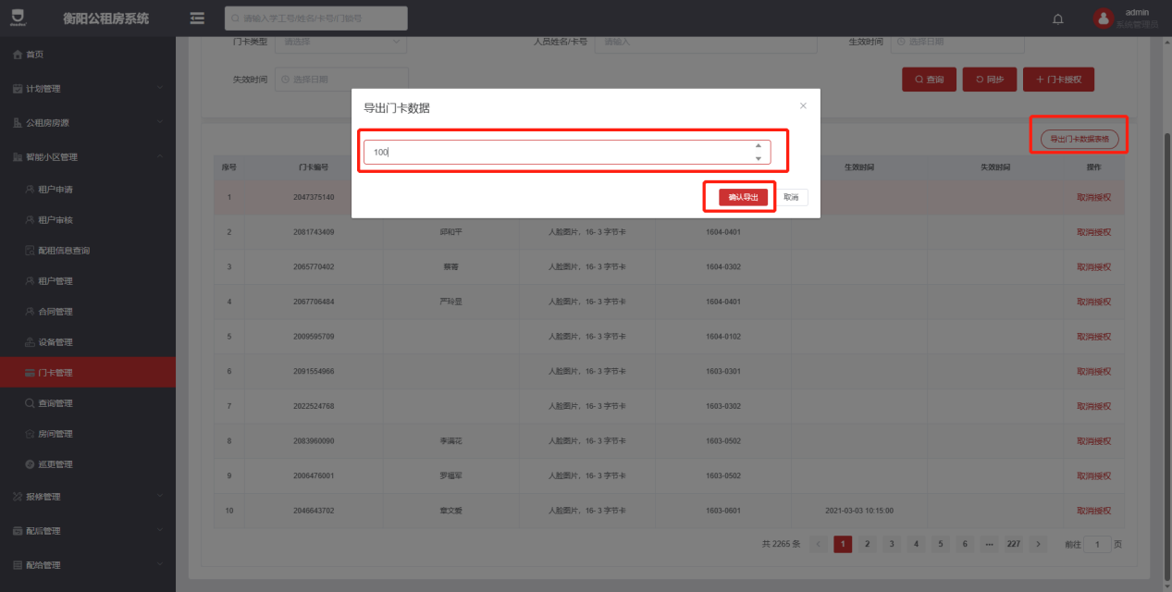
- 查询管理
- 最新流水查询
查询人员通行（开锁）的流水记录
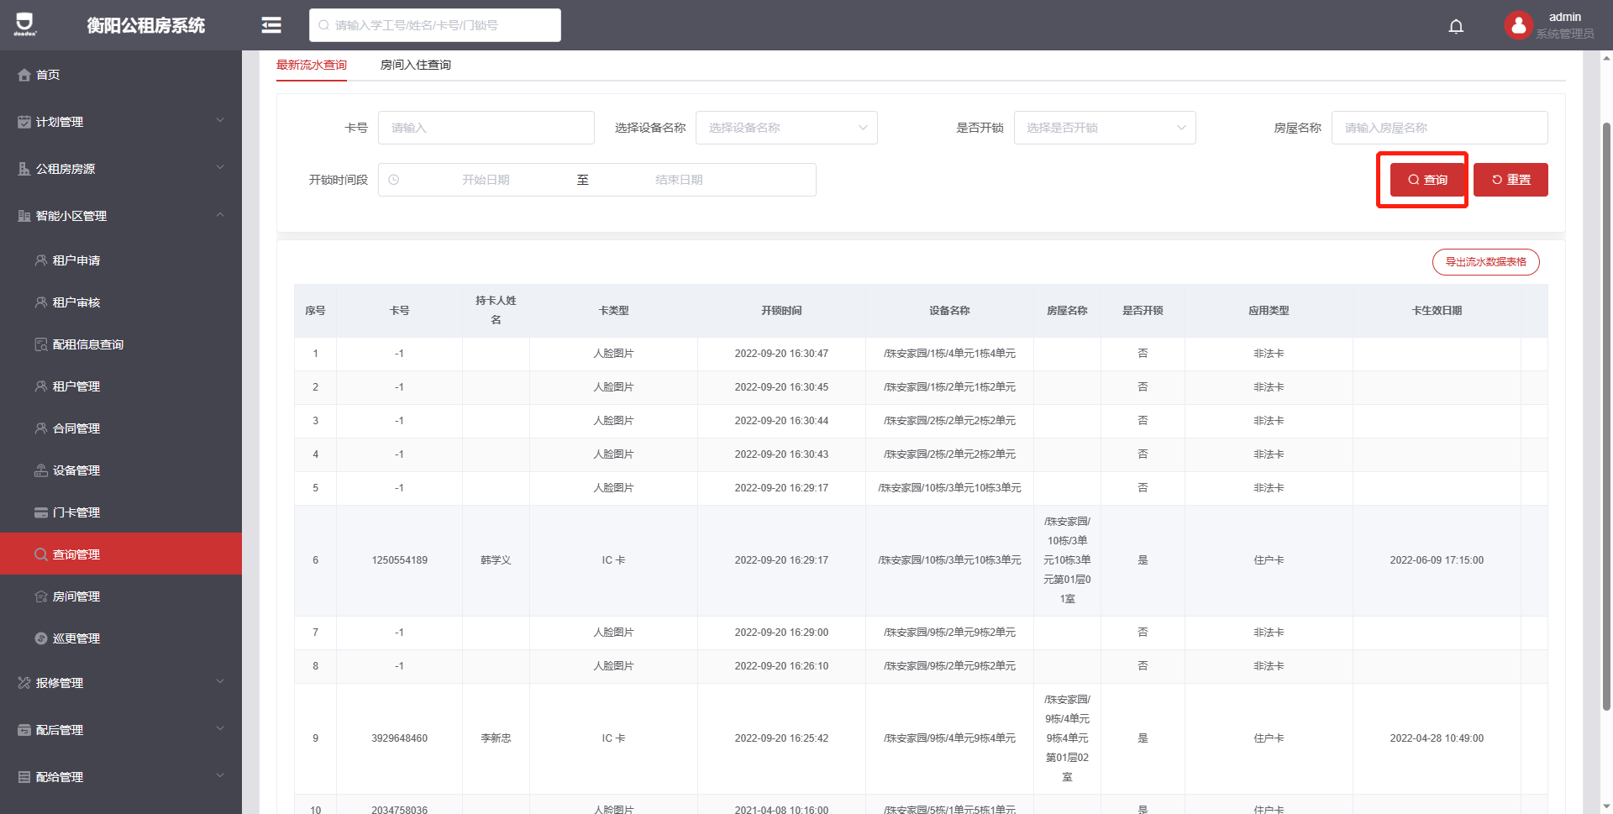
- 导出流水数据表格
输入需导出的数据条数，后确认导出
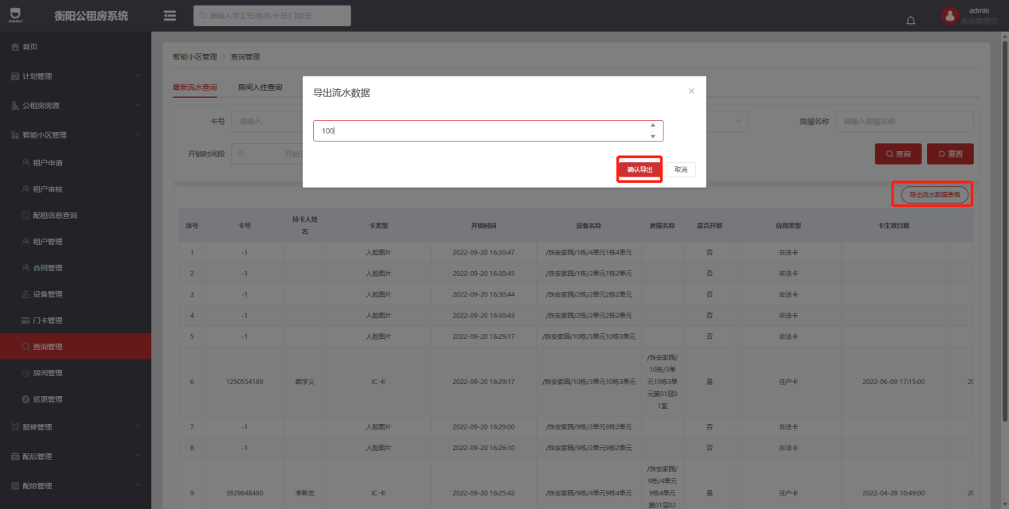
- 房间入住查询
查询房间入住信息（房间信息、入住天数）
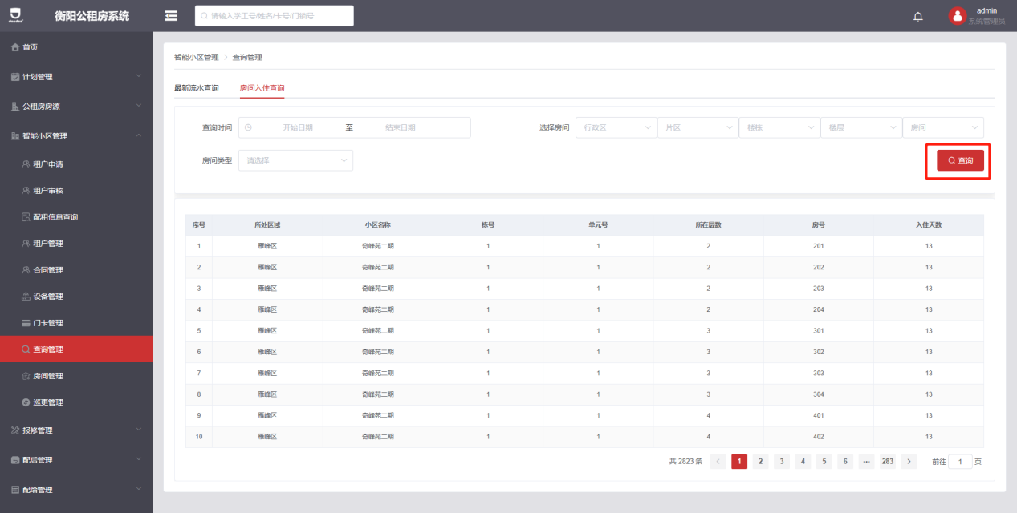
- 房间管理
- 展示（点击切换，查看不同小区、楼栋、房间等数据）
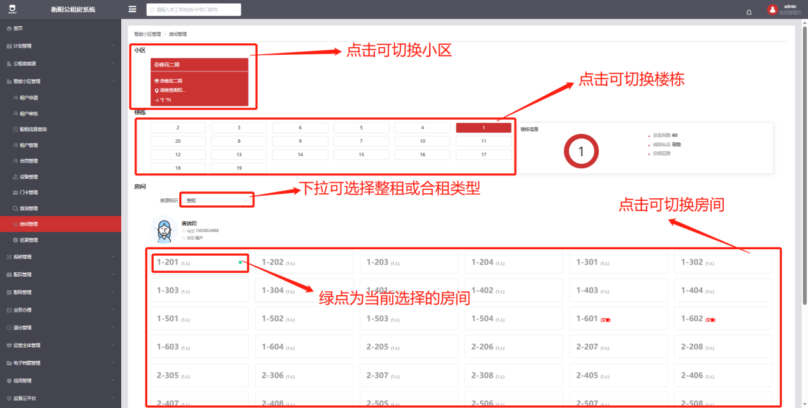
- 巡更管理
- 报修管理
- 日常维护项目
- 导入报修项目
点击相应的按钮，并下载模板，根据模板格式、要求填写表格信息，然后点击选择（相应的）文件，点击确认上传，通过提示可查看上传信息的成功数、失败数。
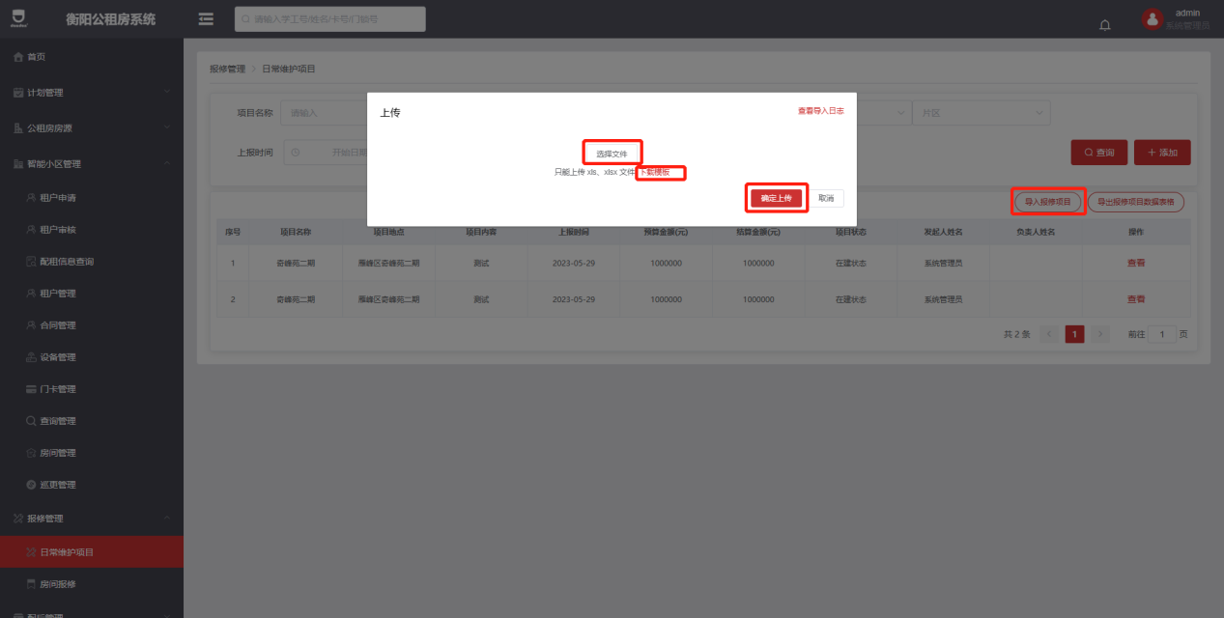
- 导出报修项目数据表格
输入需导出的数据条数，后确认导出
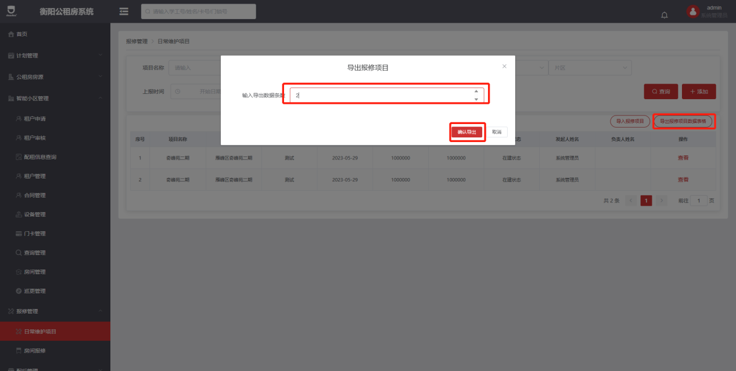
- 房间报修
- 添加维修
填写报修信息，后点击新增（报修人员的人员类型为“租户”，维修人员的人员类型为“维修人员”，可在租户管理内配置相应的人员）
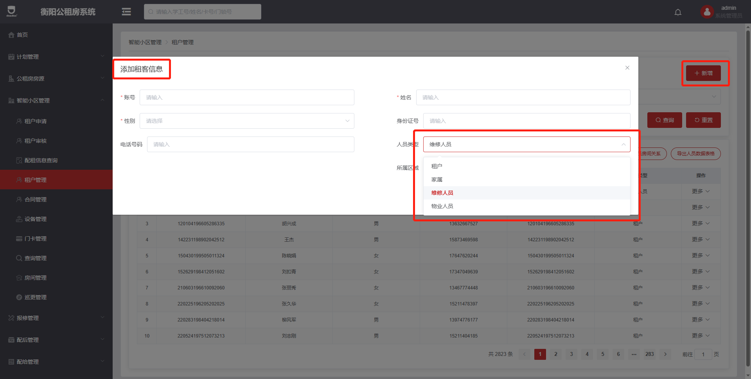
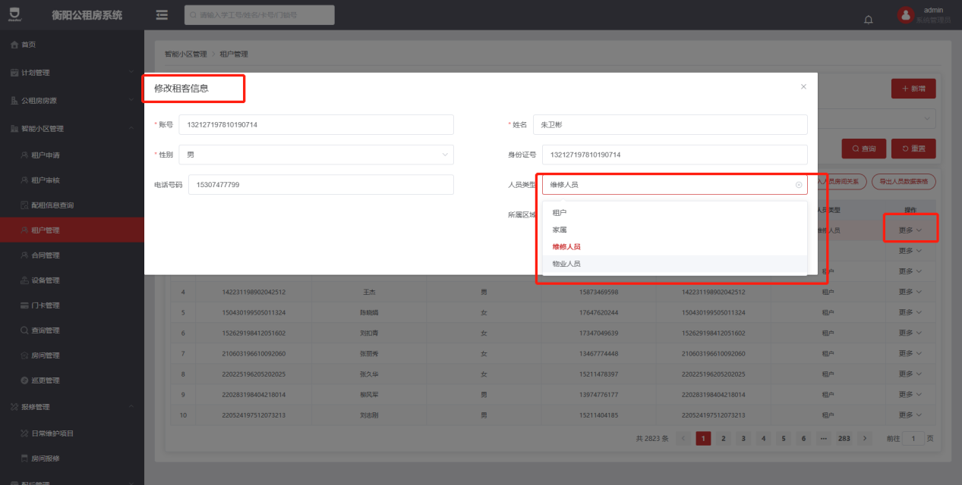
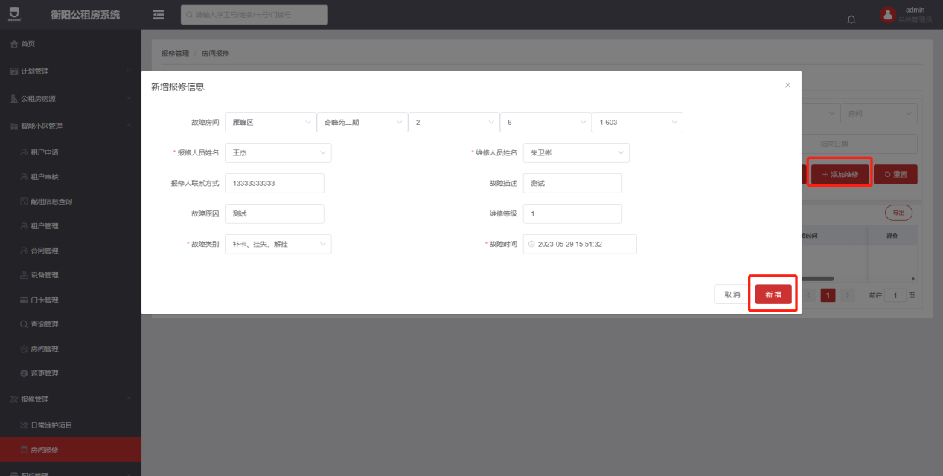
- 维修
选择指定的报修数据，点击进行维修。维修后系统将自动更新维修时间
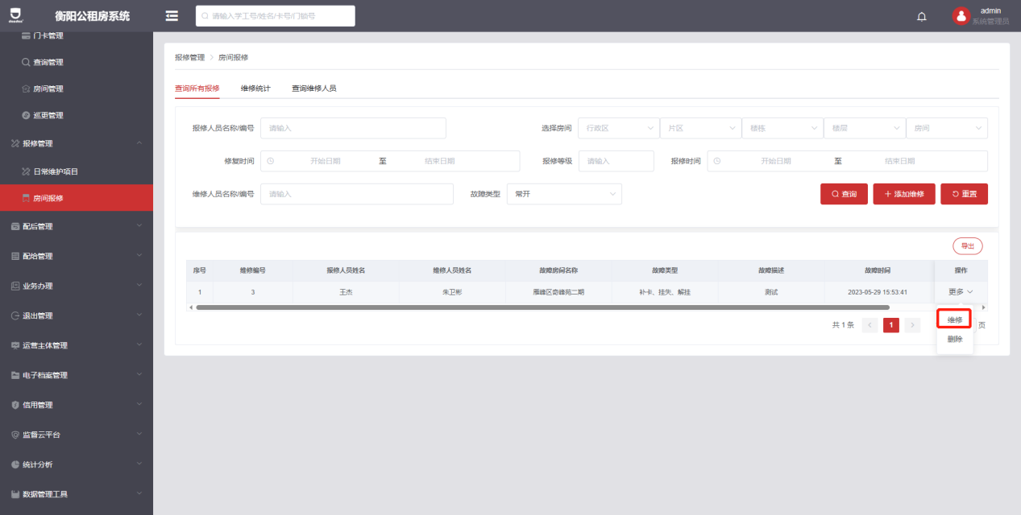
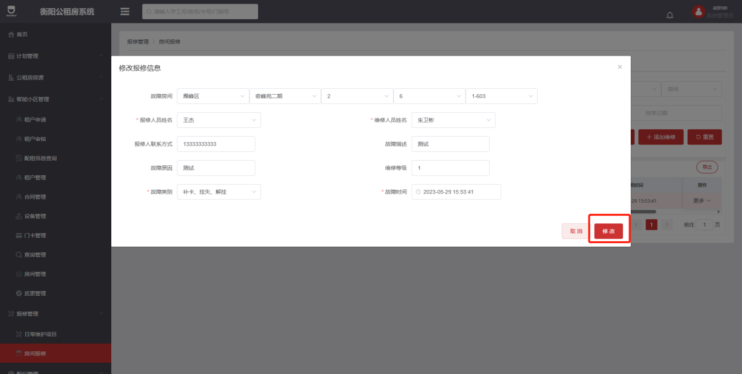
- 维修统计
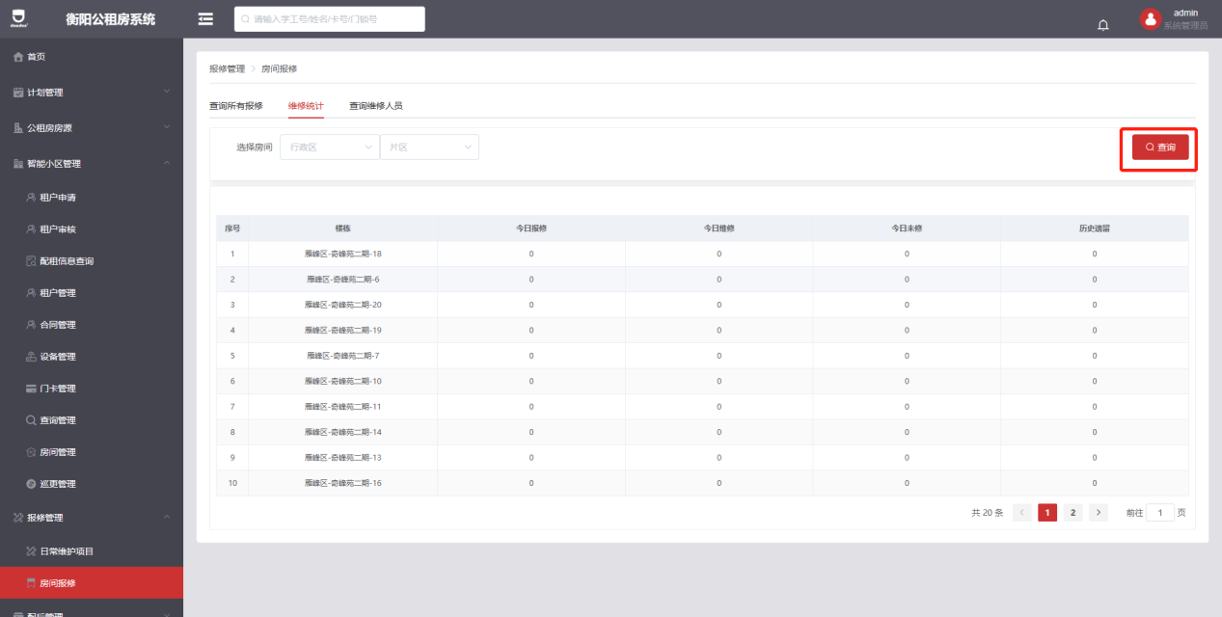
- 查询维修人员
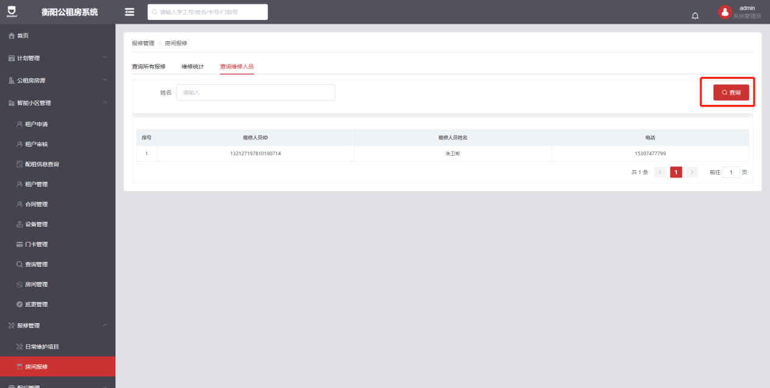
- 配后管理
- 租金调整
- 导入租金数据
点击相应的按钮，并下载模板，根据模板格式、要求填写表格信息，然后点击选择（相应的）文件，点击确认上传，通过提示可查看上传信息的成功数、失败数。
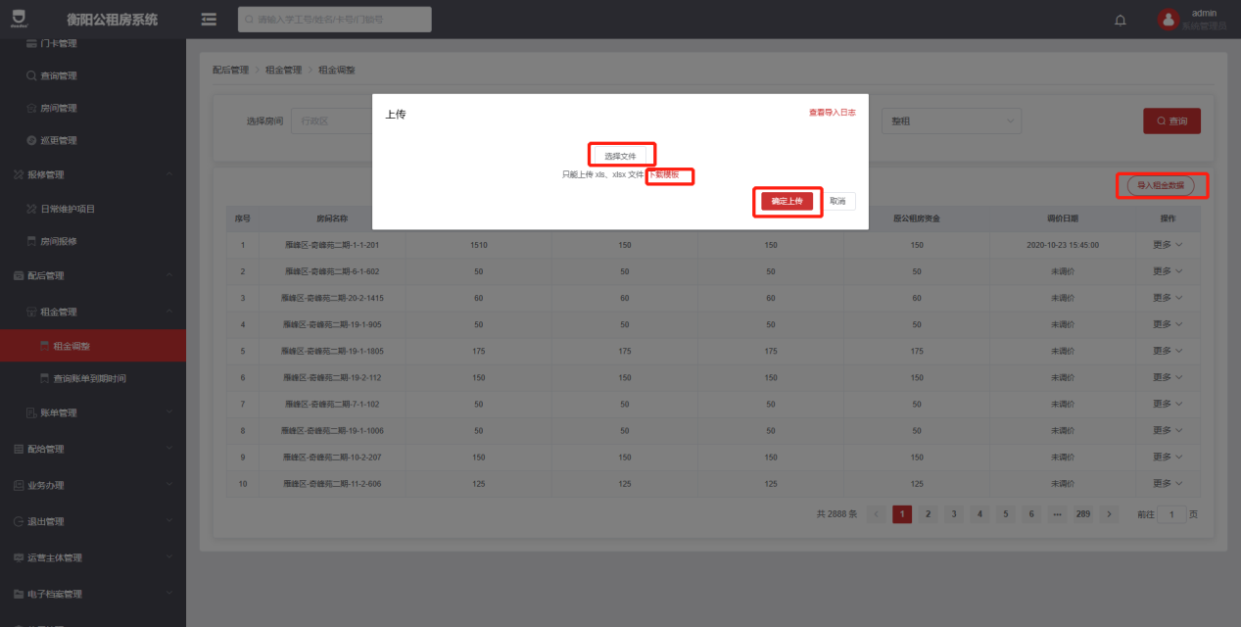
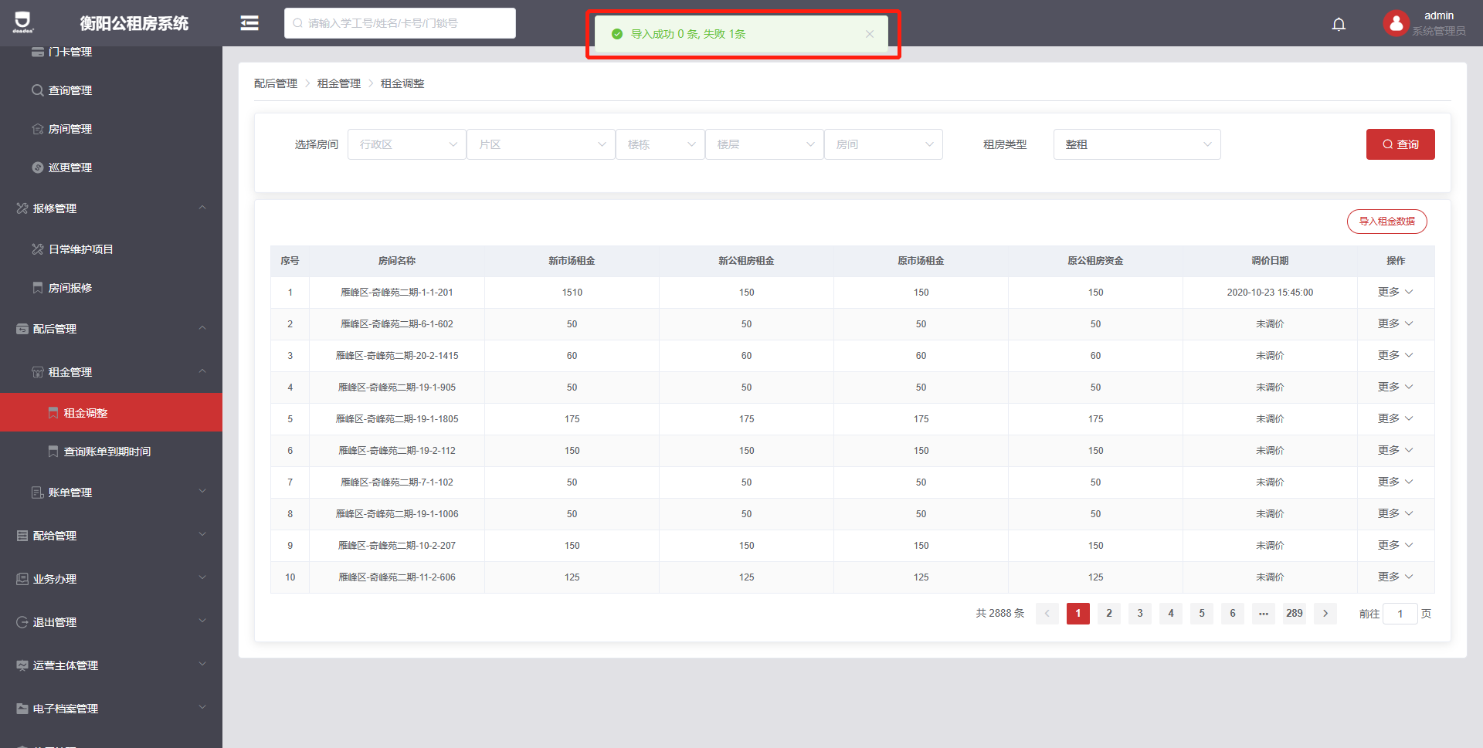
- 查询账单到期时间
- 查询
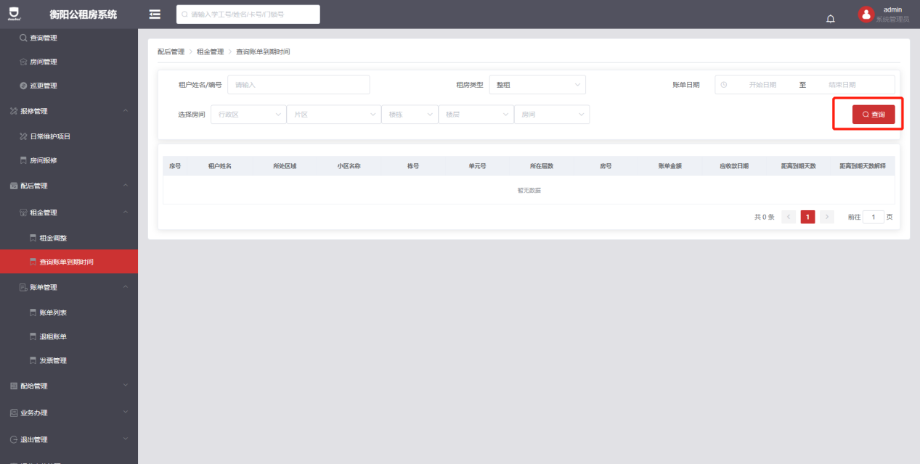
- 账单列表
- 新增
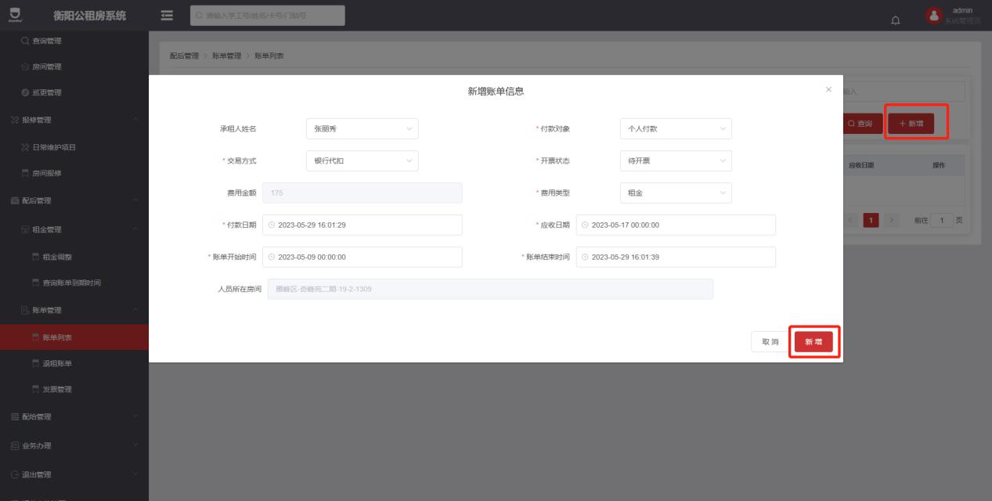
- 查询
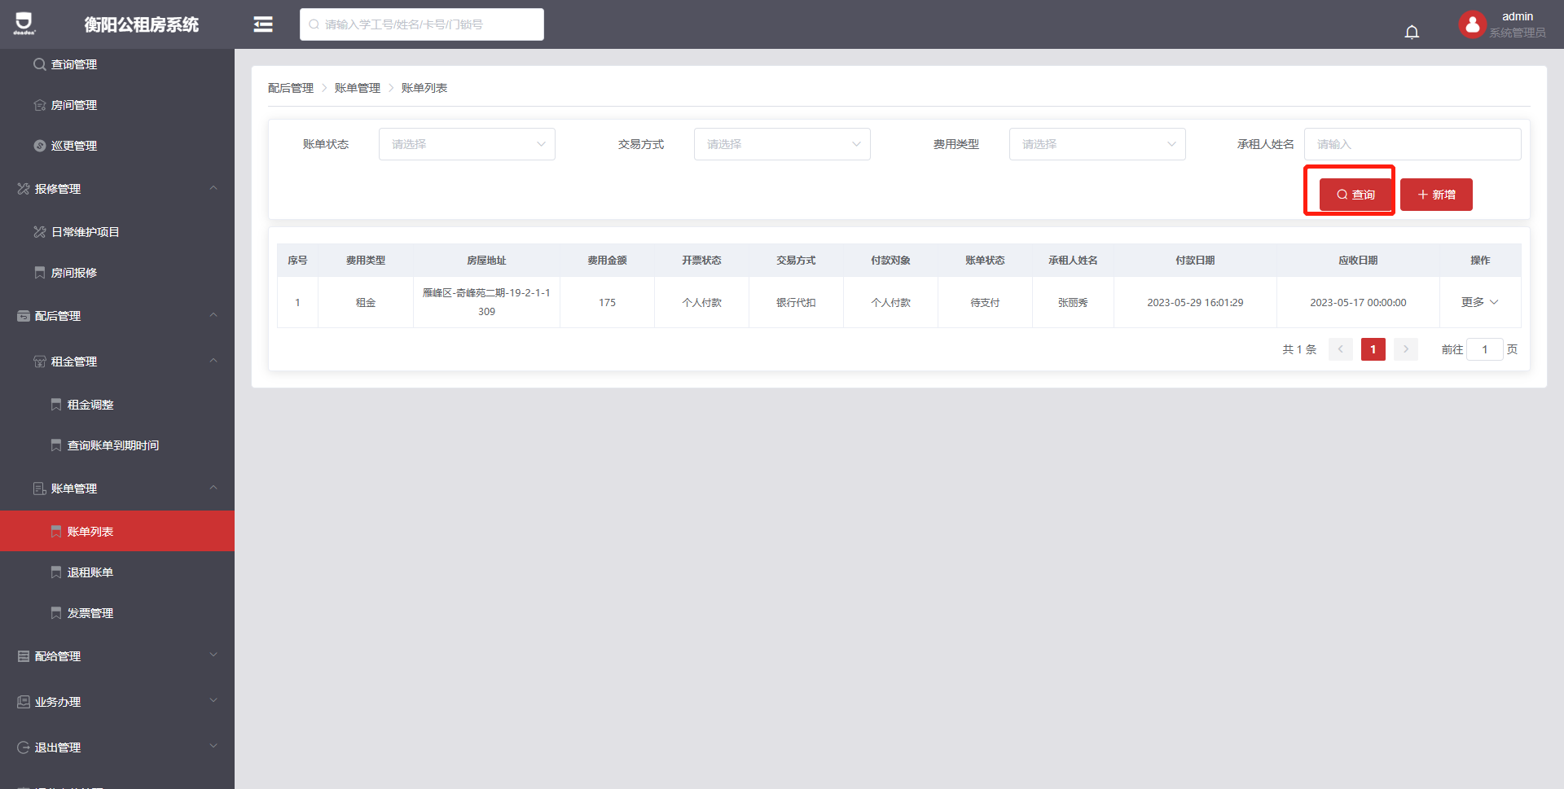
- 编辑
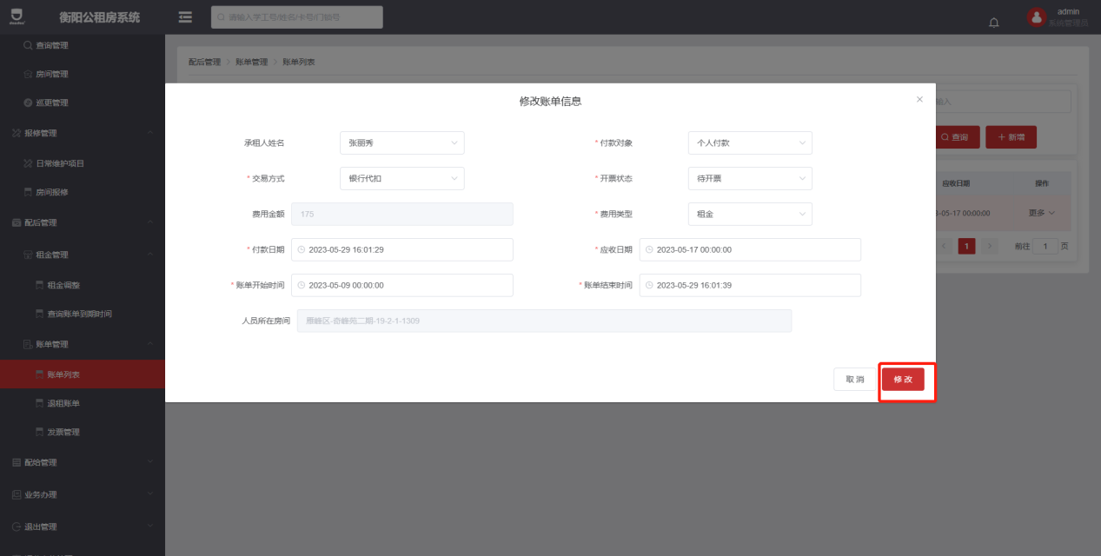
- 退租账单
- 新增
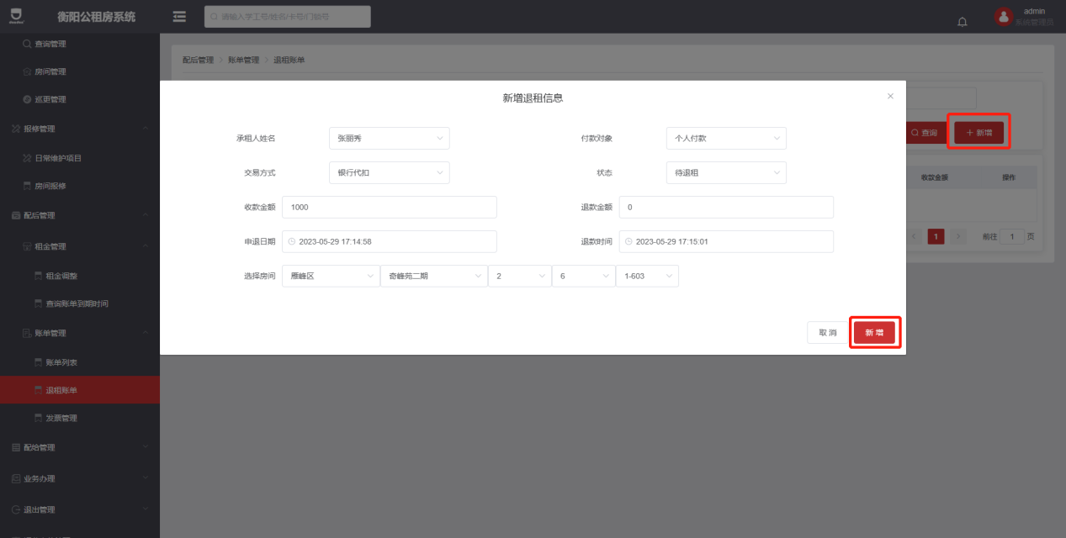
- 查询
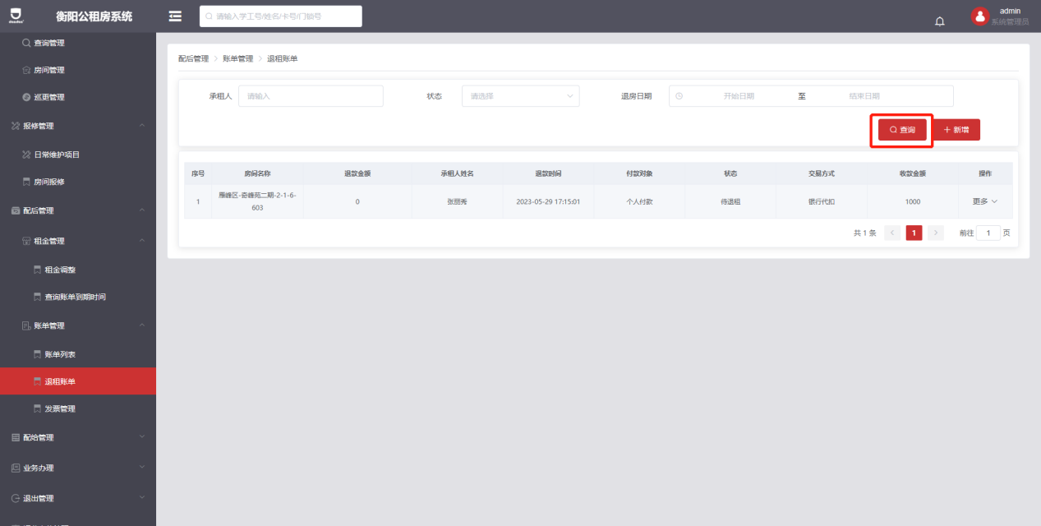
- 修改
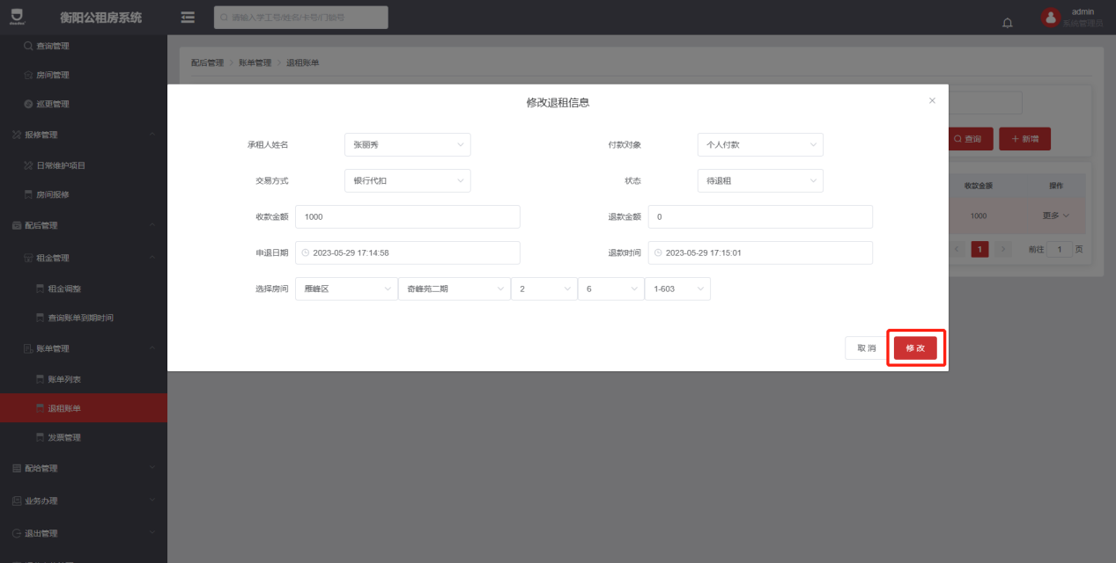
- 发票管理
- 监督云平台
- 房产信息比对
- 增量核验
针对系统内未进行核验的租户，已核验的租户不会再进行核验
注意：每次增量核验的租户数可能都不同，无法避免数据量大的情况，由于房产核验需请求外部楼盘系统，响应时间较长，因此增量核验处理时间较长，且请勿高频重复操作增量核验功能
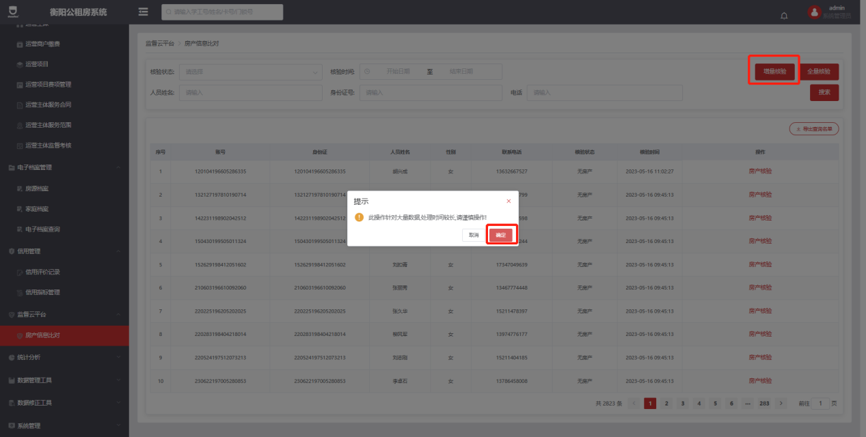
- 全量核验（针对系统内所有租户）
针对系统内全部的租户进行核验
注意：全量核验的租户数据量较大，由于房产核验需请求外部楼盘系统，响应时间较长，因此全量核验处理时间较长，因此请勿多次操作全量核验功能

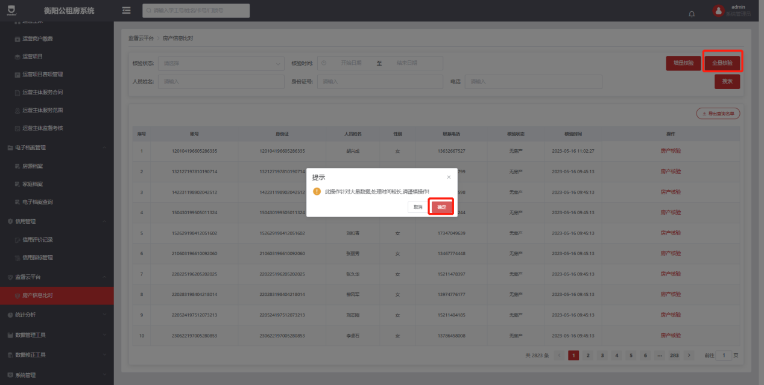
- 房产核验
可选择指定的单个租户，对其进行单个房产核验
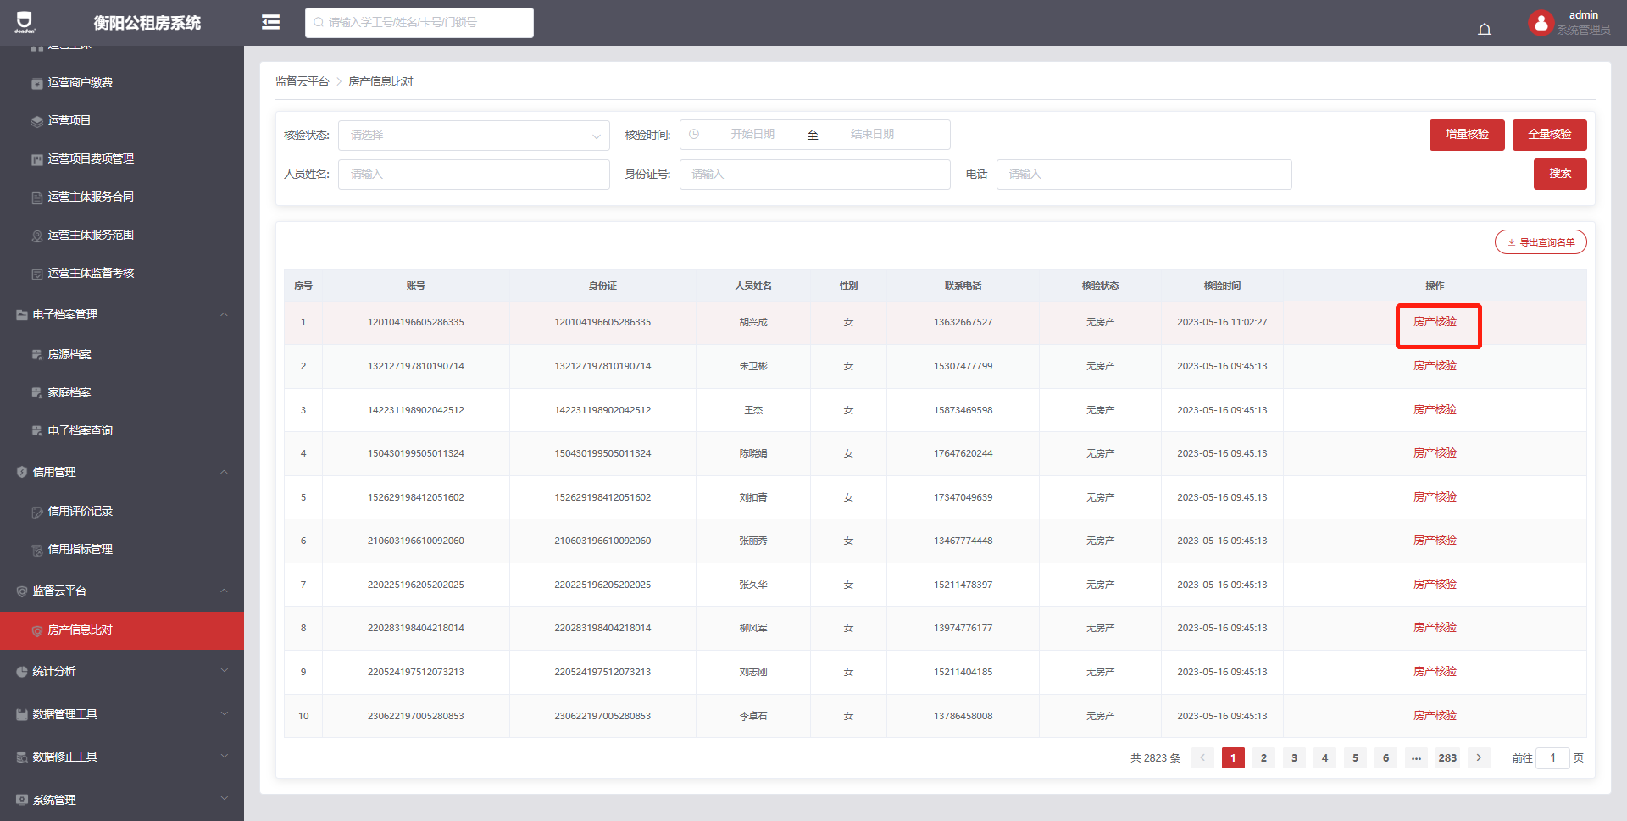
- 导出查询名单
将搜索出的所有数据进行导出
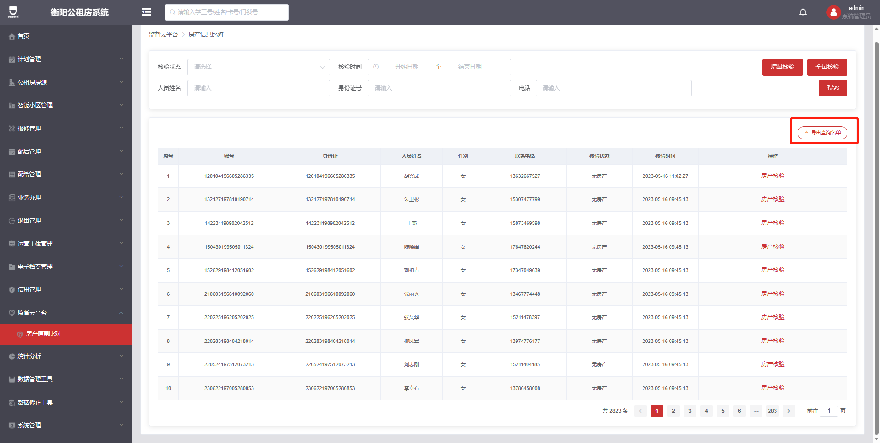
- 系统管理
- 菜单管理
- 新增菜单（即左侧导航栏的菜单）
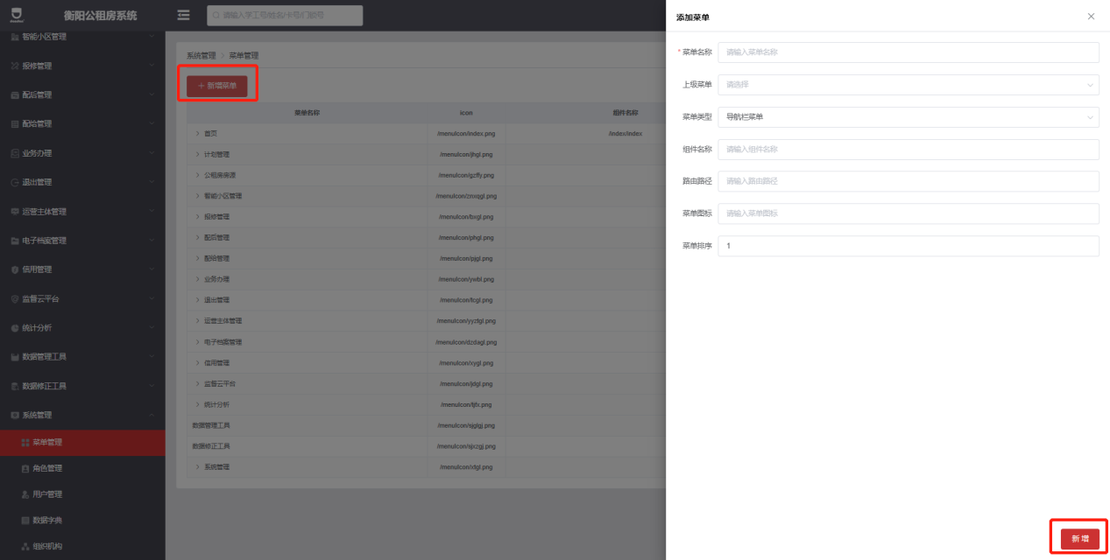
- 添加下级
选择指定的菜单，点击添加下级，填写菜单信息，为其添加下级菜单
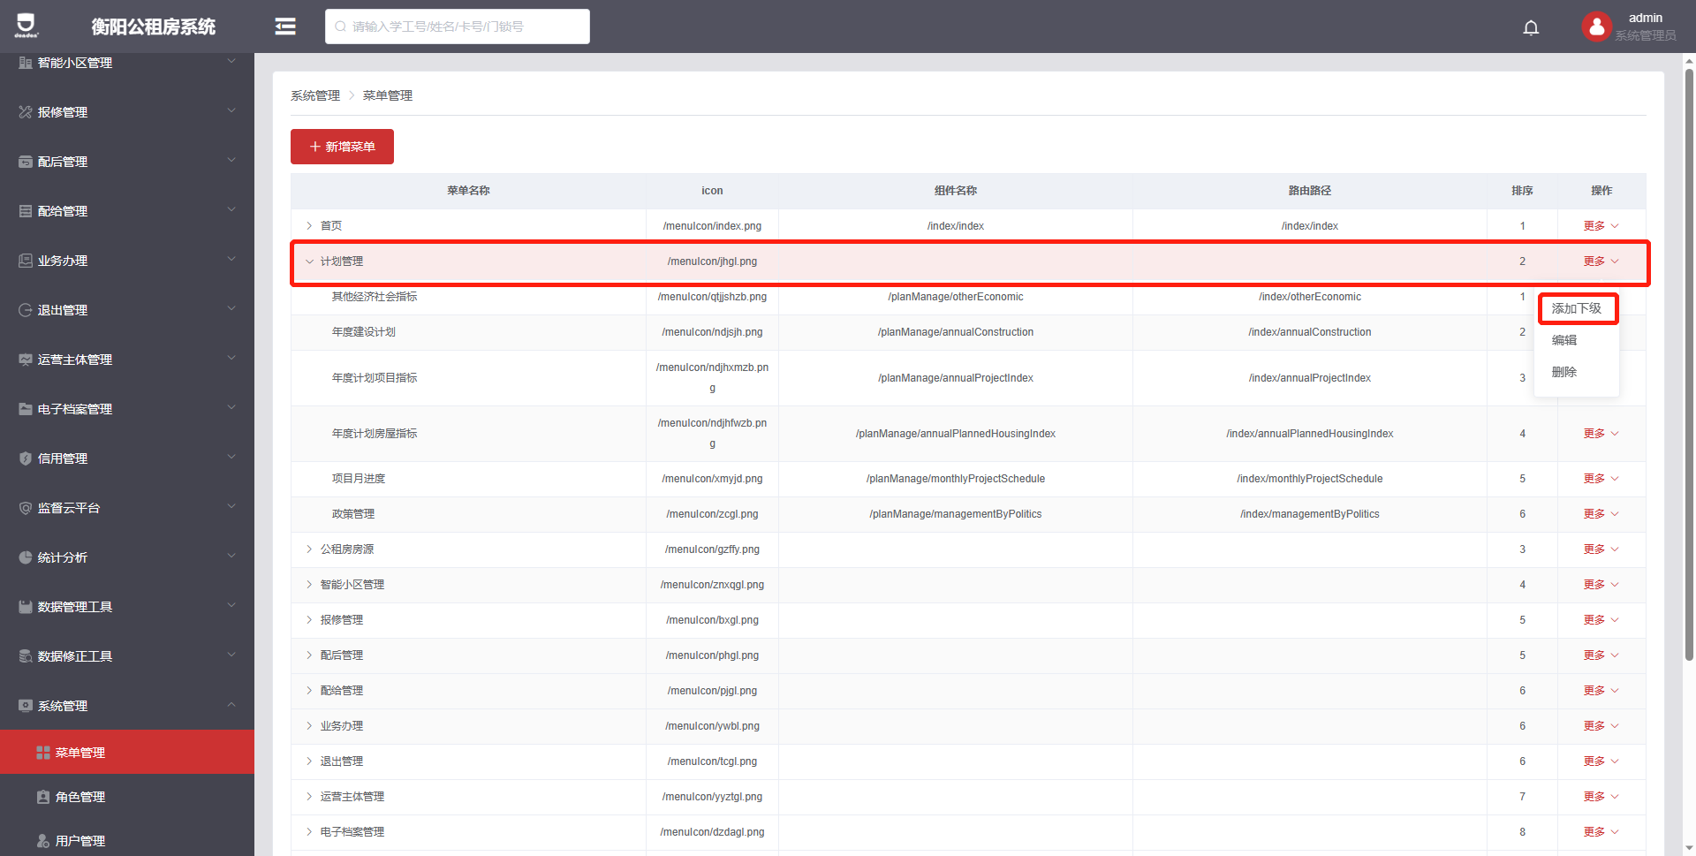
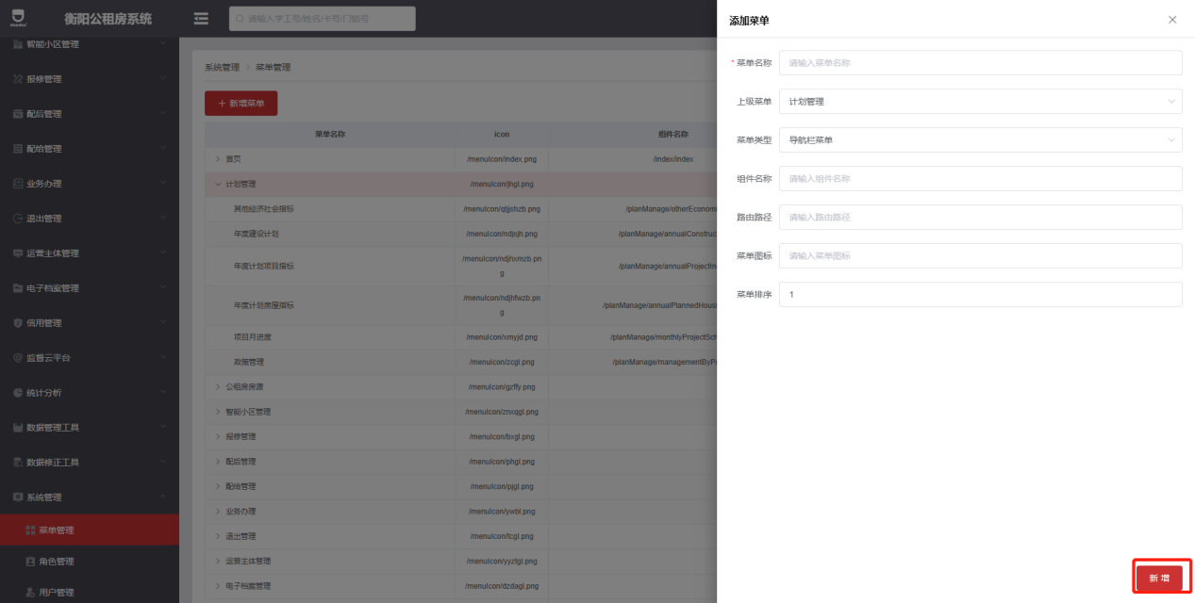
- 编辑
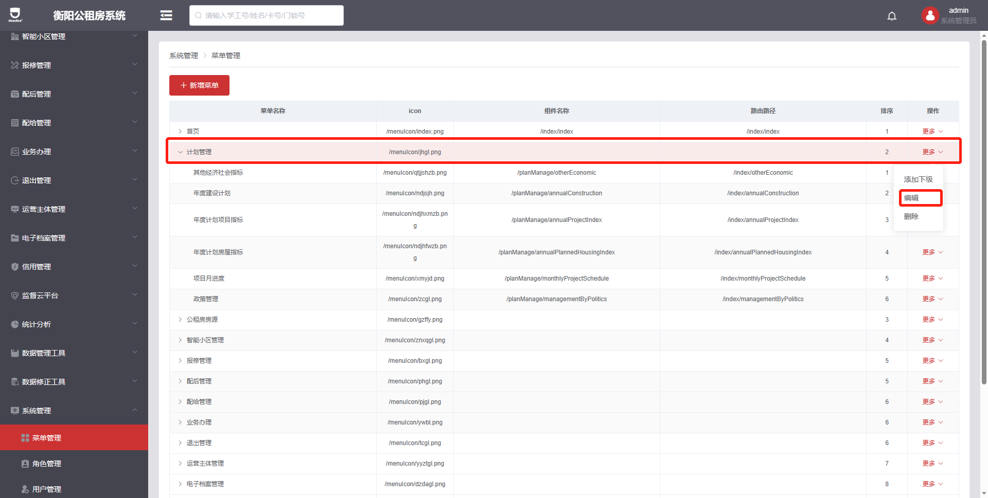
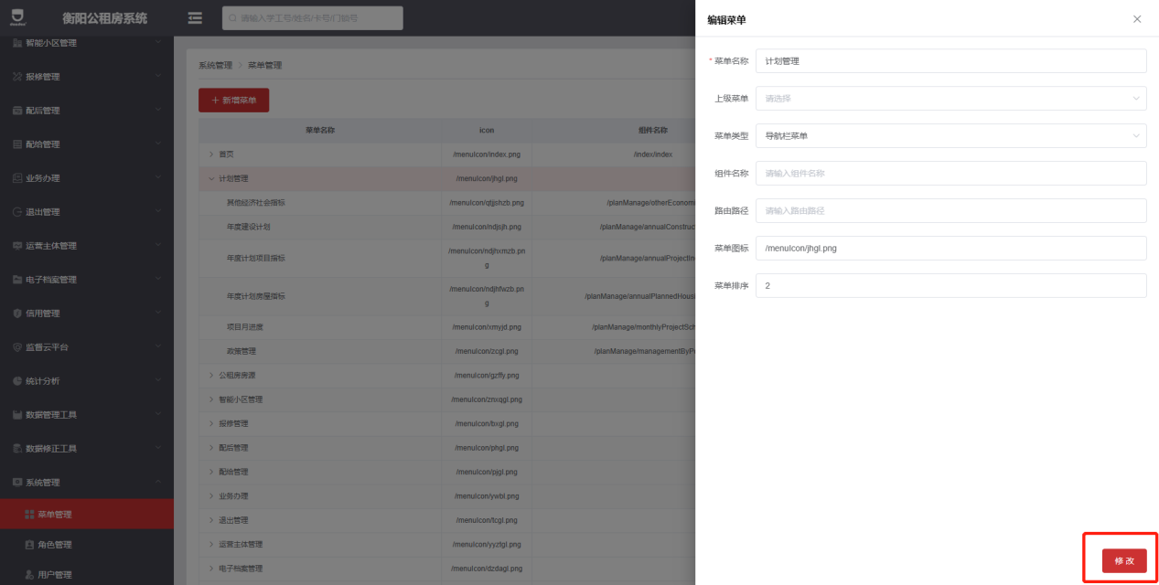
- 角色管理
- 添加角色
为系统的用户创建不同类别的身份
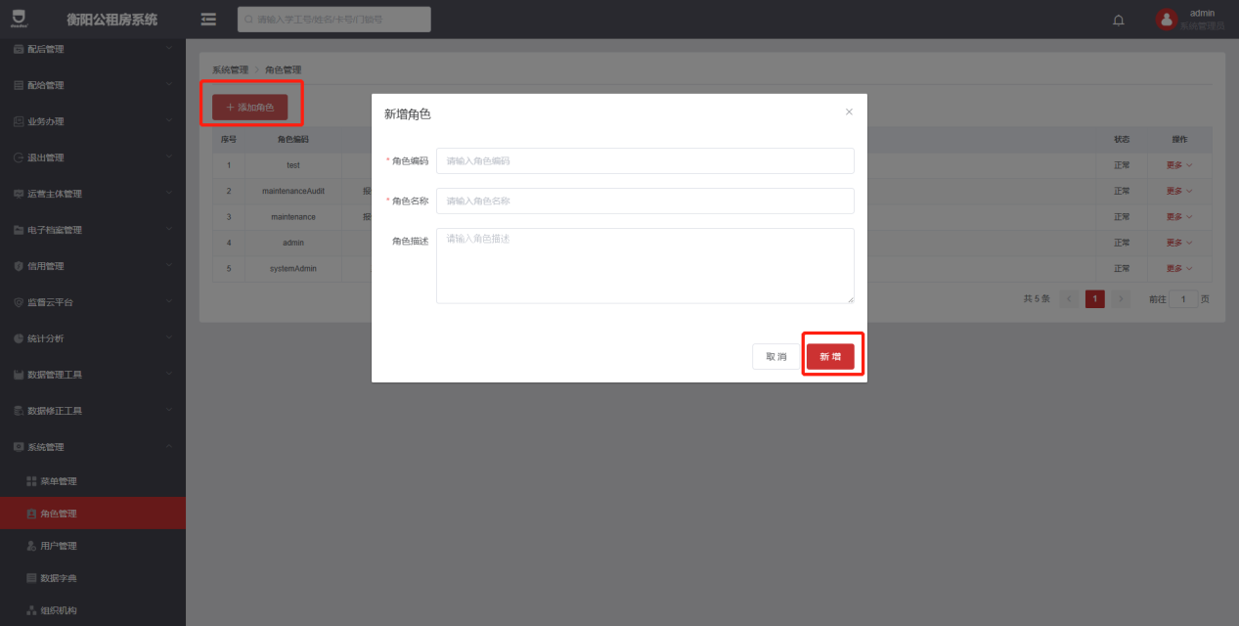
- 权限
通过勾选的形式为系统的角色分配菜单权限、部门管理权限
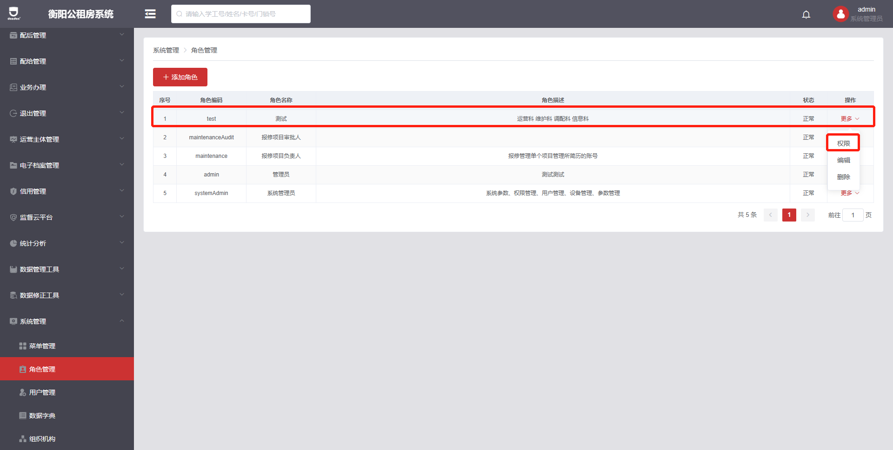
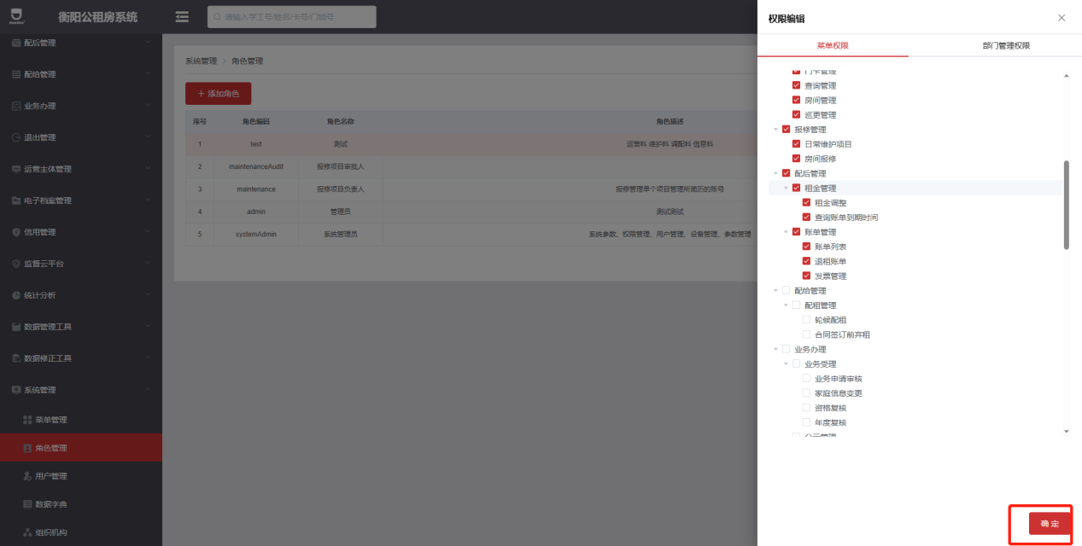
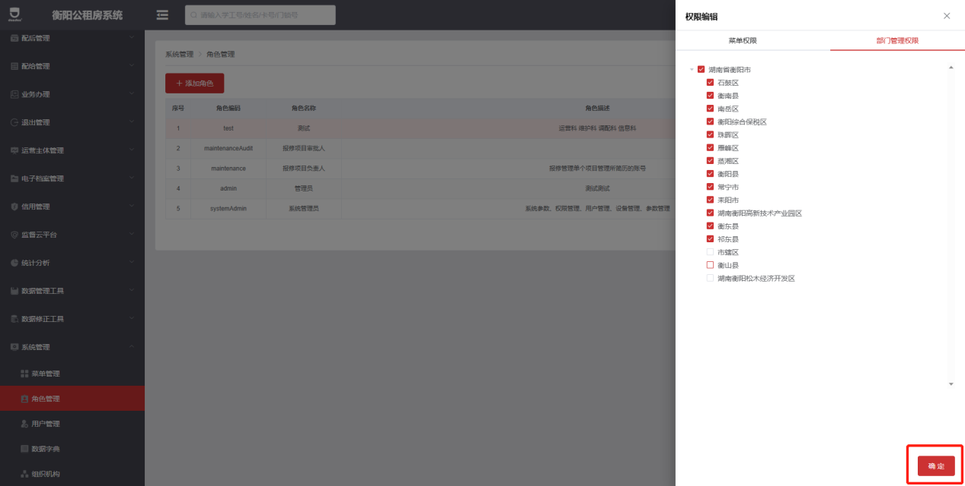
- 编辑
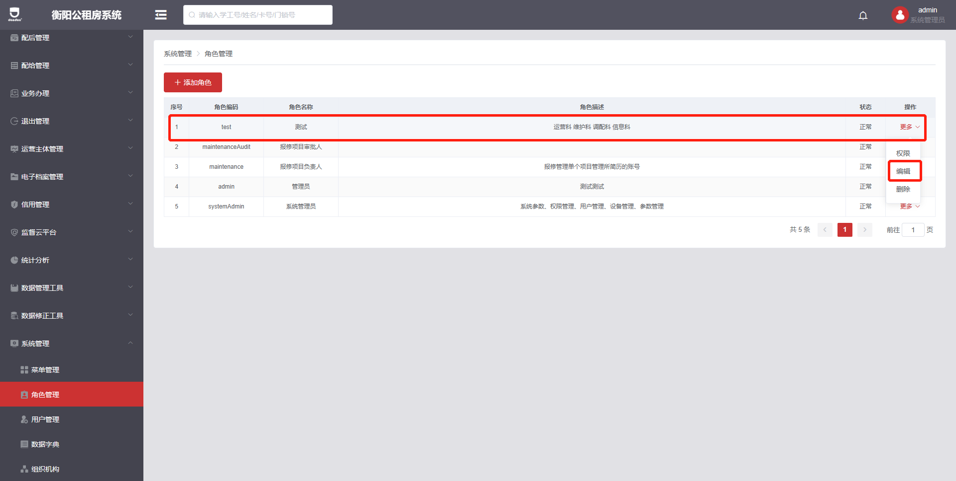
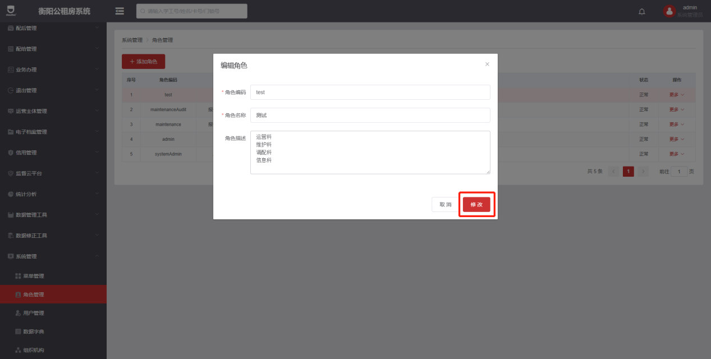
- 用户管理
- 添加用户
填写用户信息并选择相应的用户角色，后新增
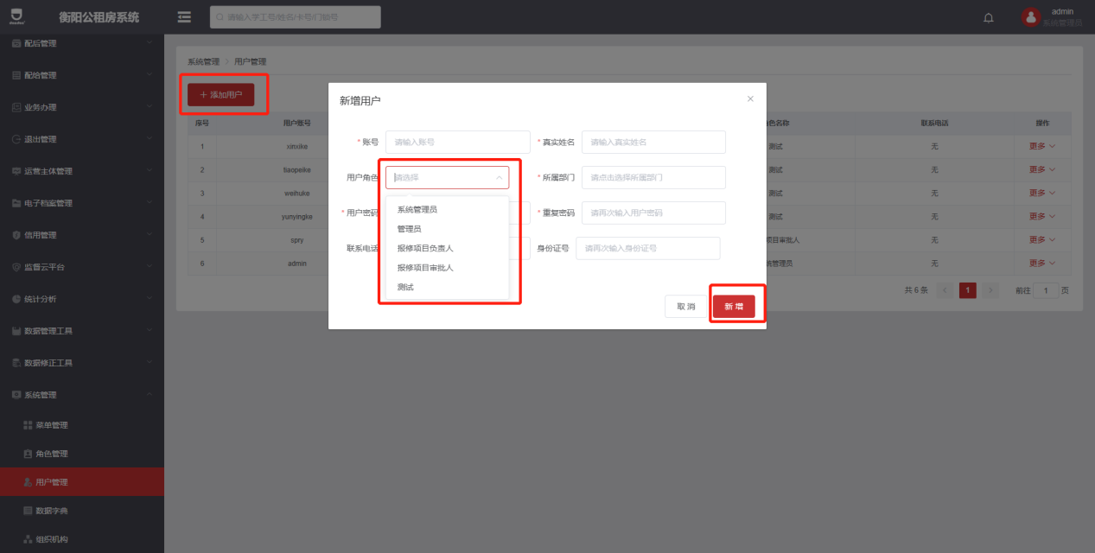
- 编辑
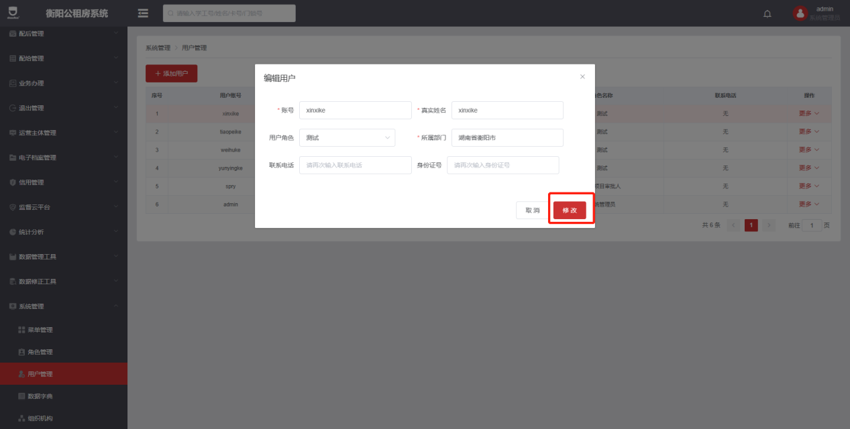
- 重置密码（注意重置后的默认密码）
选择指定用户，点击重置密码
注意：密码重置后，系统将为其设置统一默认密码
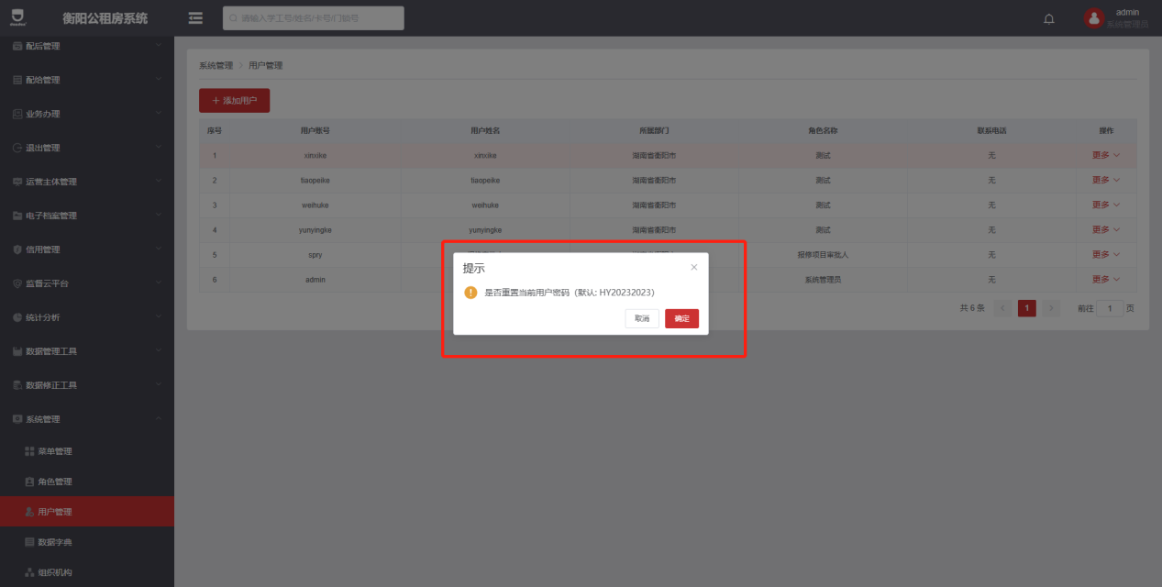
- 数据字典
- 新增
包括整个项目的字典信息，从提示到下拉框获取与本页面的配置
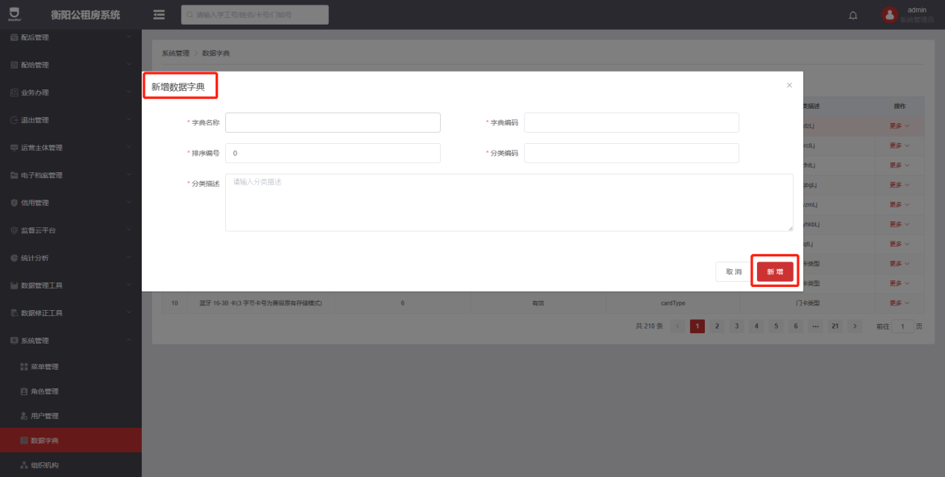
- 查询
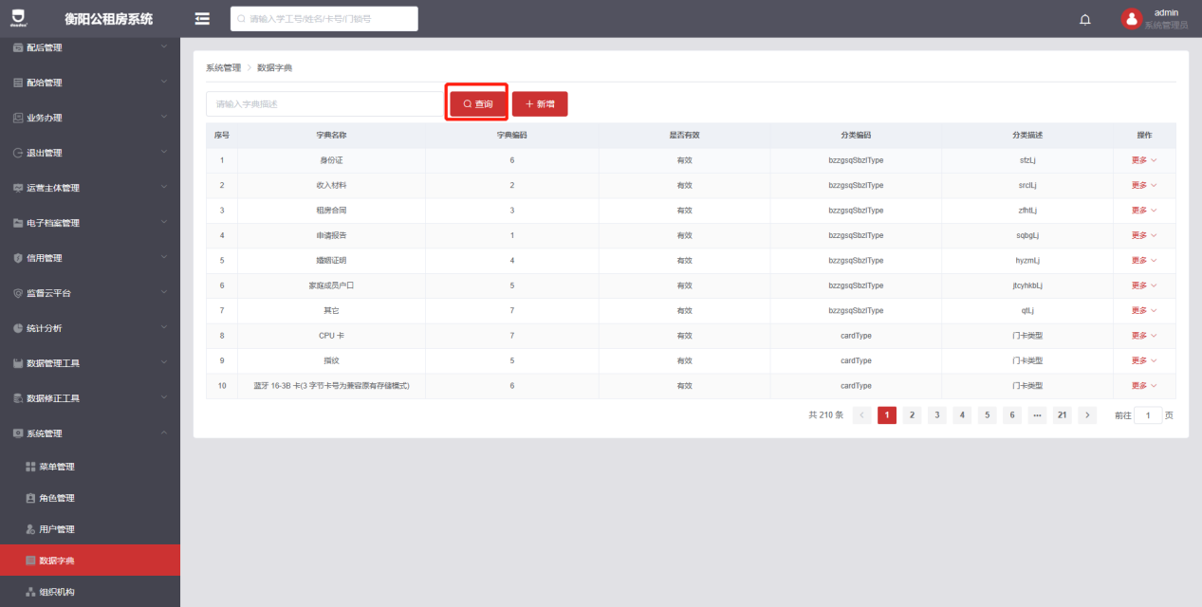
- 编辑
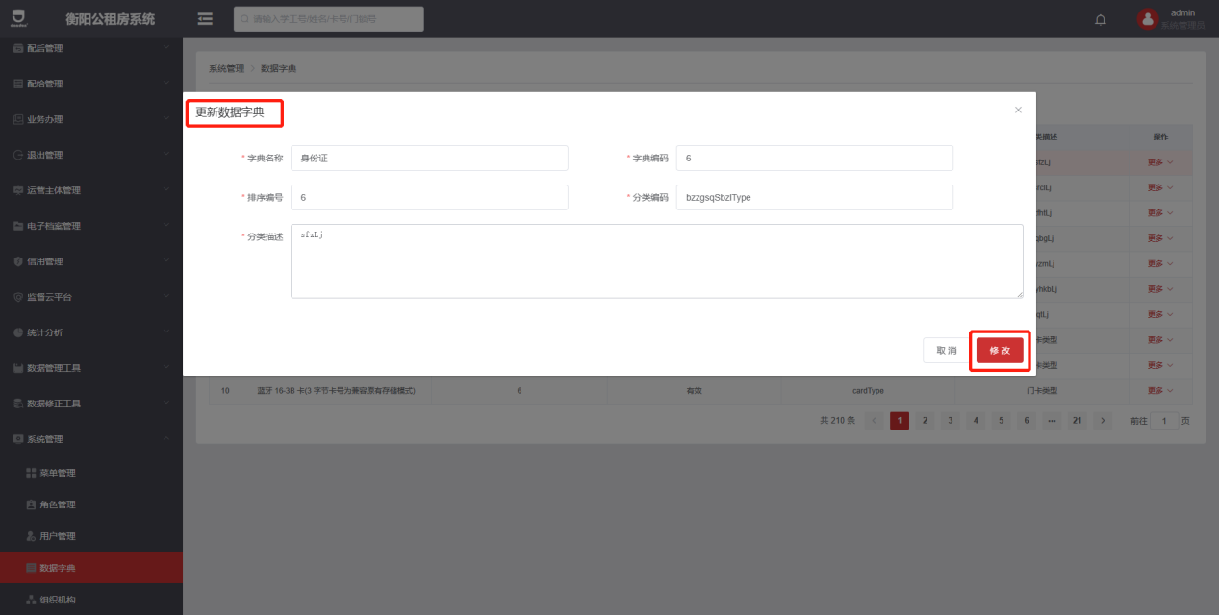
- 组织机构
- 新增组织
组织理解为本系统的行政区划单位（区/县），为后续创建项目、建筑以及人员等信息必不可少的唯一条件
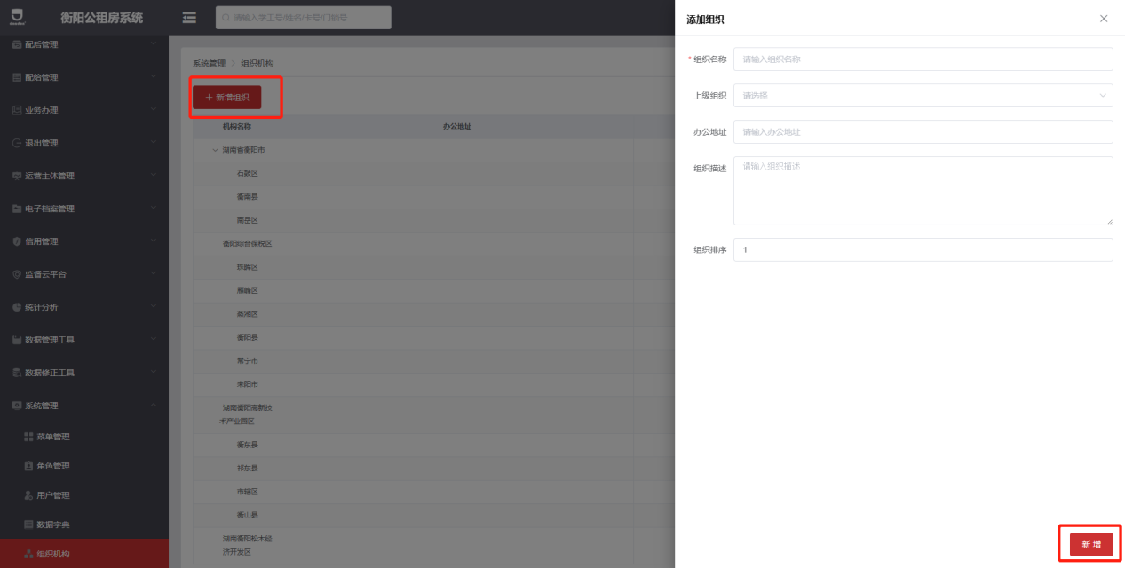
- 添加下级
为选定的组织添加下级组织
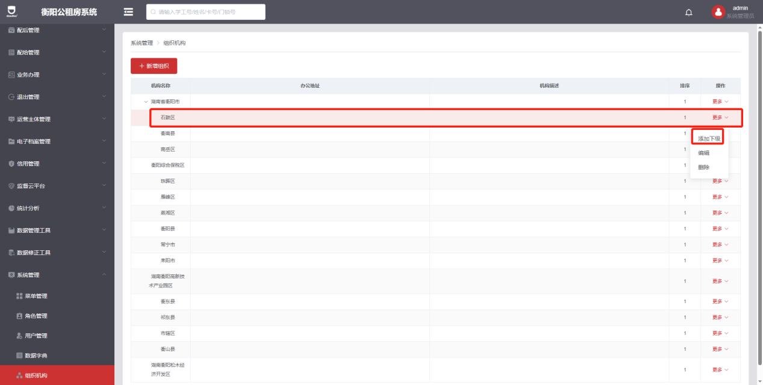
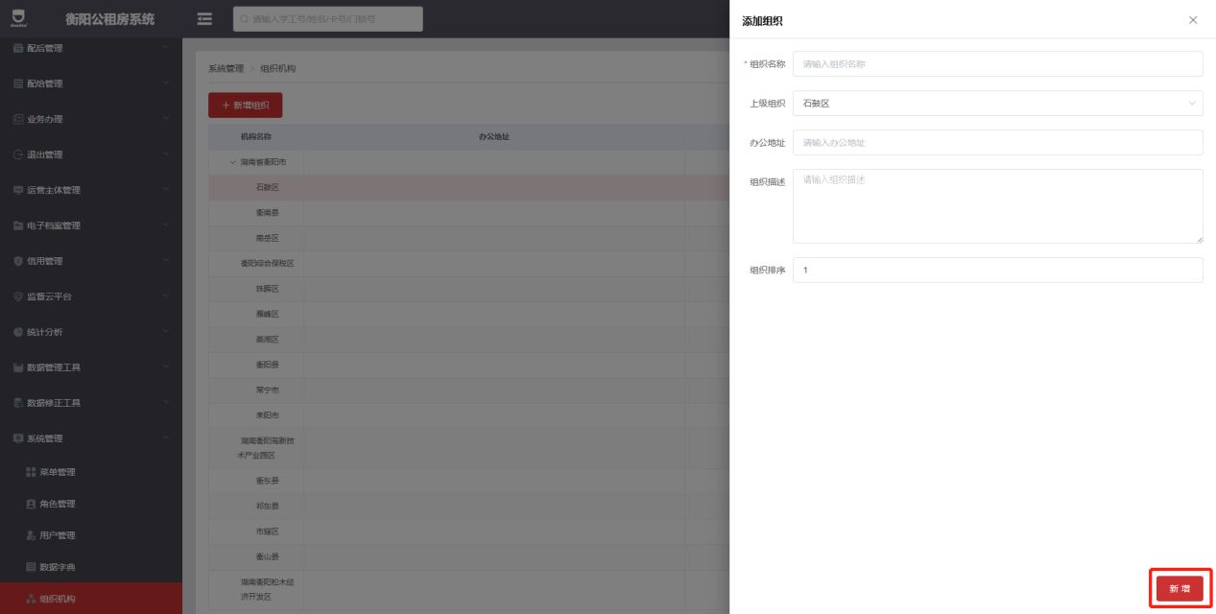
- 编辑
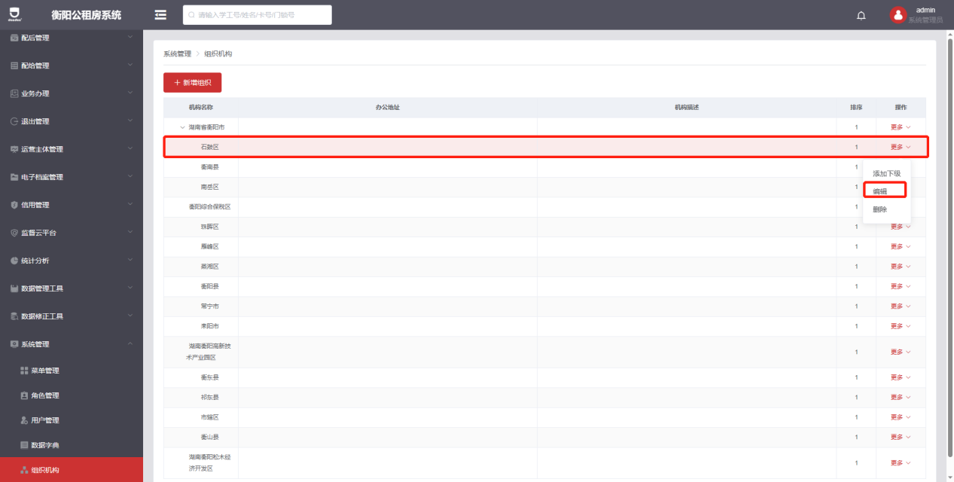
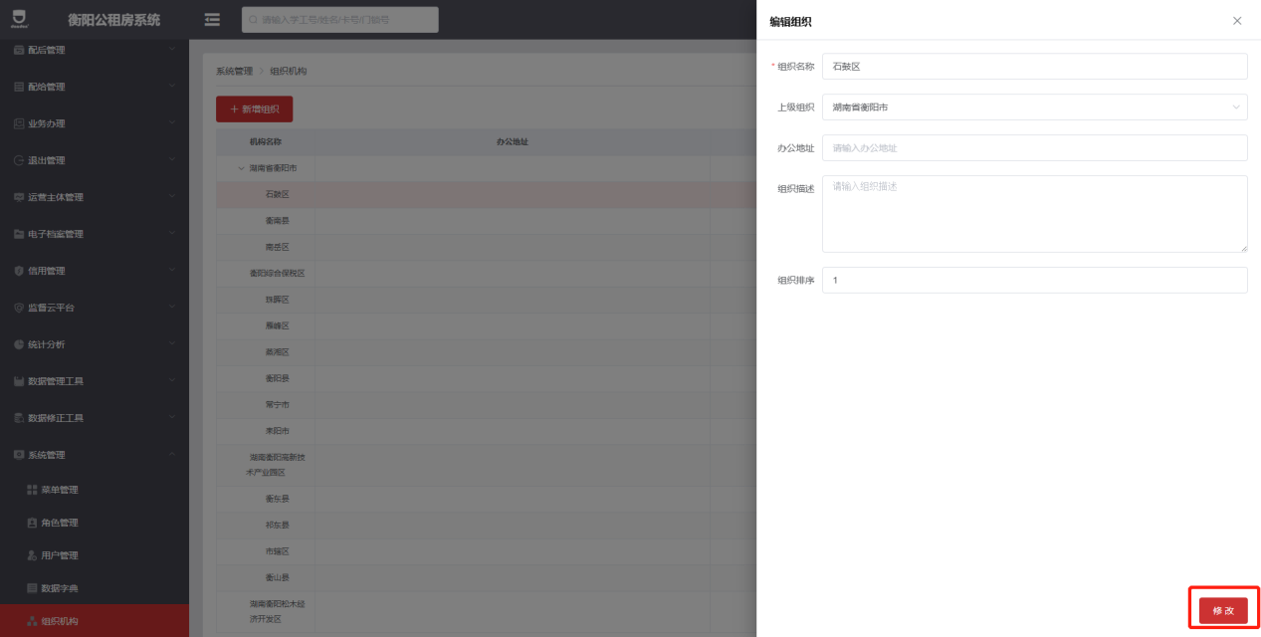
- 计划管理
- 其他经济社会指标
- 增删改查
在此页面可对其他经济社会指标进行增删改查操作
- 导入其他经济社会指标
点击相应的按钮，并下载模板，根据模板格式、要求填写表格信息，然后点击选择（相应的）文件，点击确认上传，通过提示可查看上传信息的成功数、失败数。
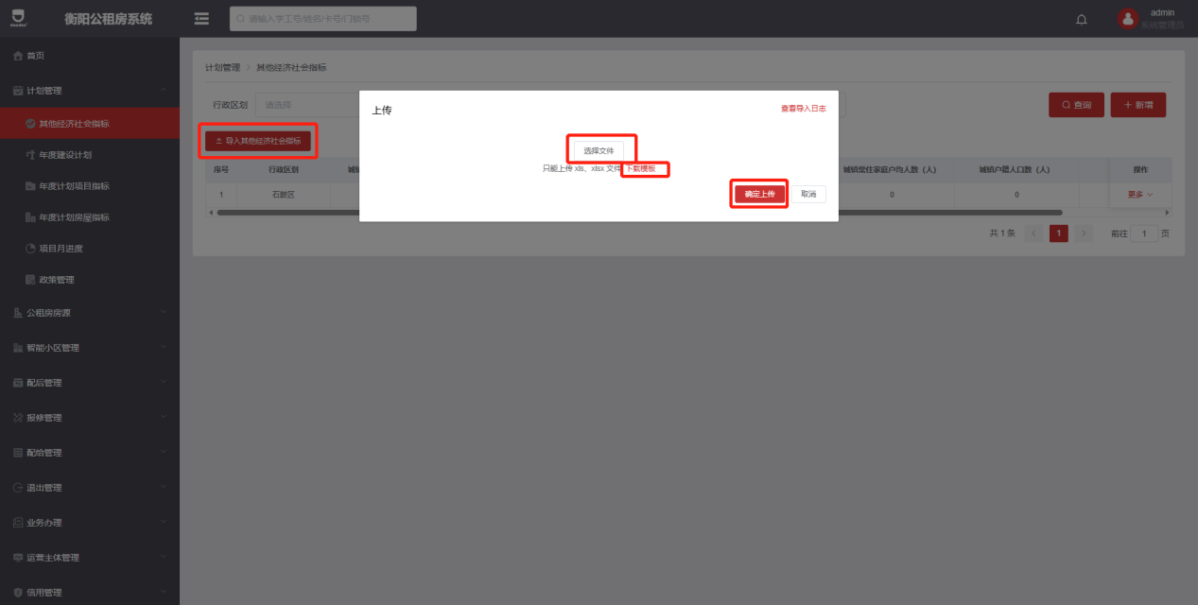
- 年度建设计划
- 增删改查
在此页面可对年度建设计划进行增删改查操作（注意：删除时，需保证无绑定数据，即年度计划项目指标、年度计划房屋指标、项目月进度）
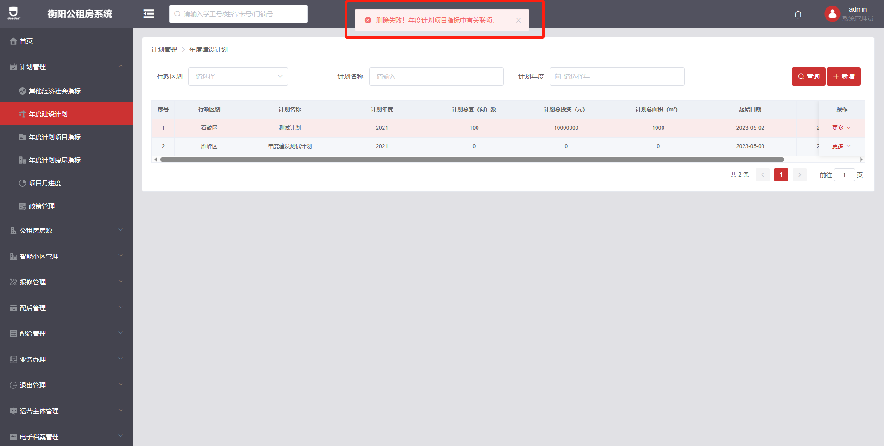
- 年度计划项目指标
- 增删改查
在此页面可对年度计划项目指标进行增删改查操作（注意：新增或修改时，需查询并选择相应的计划、项目）
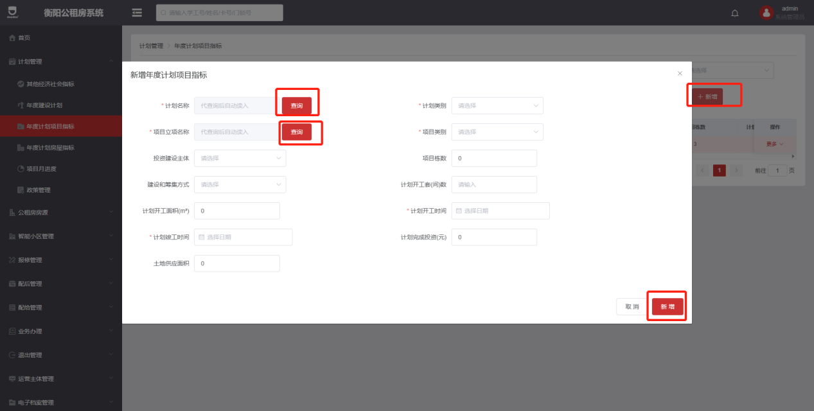
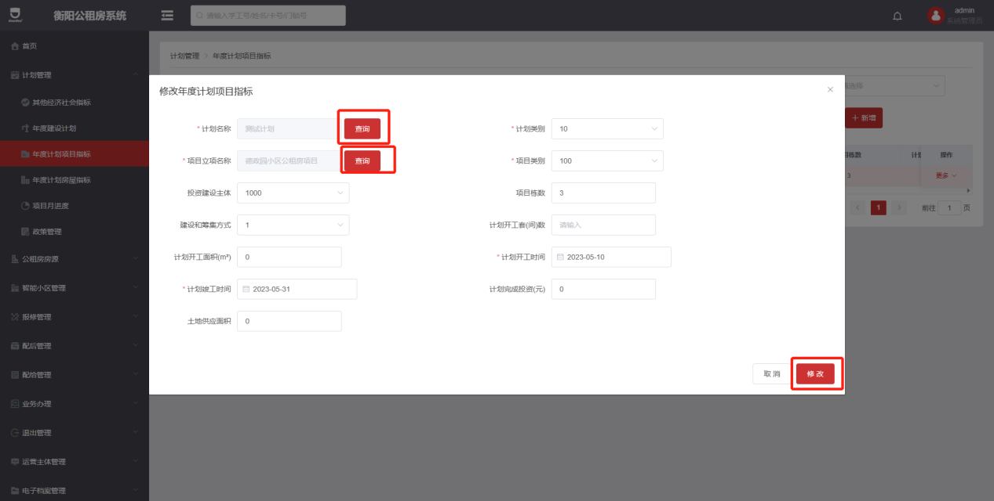
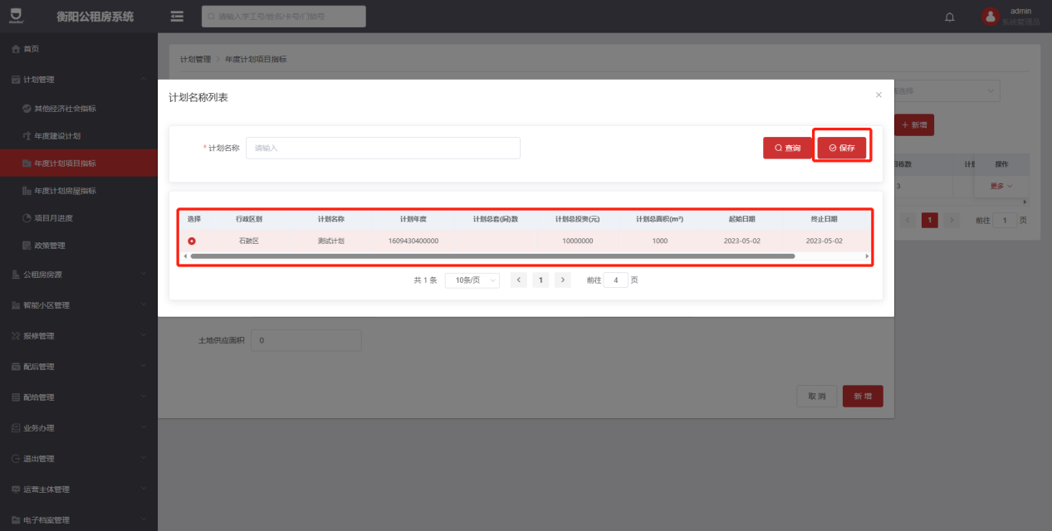
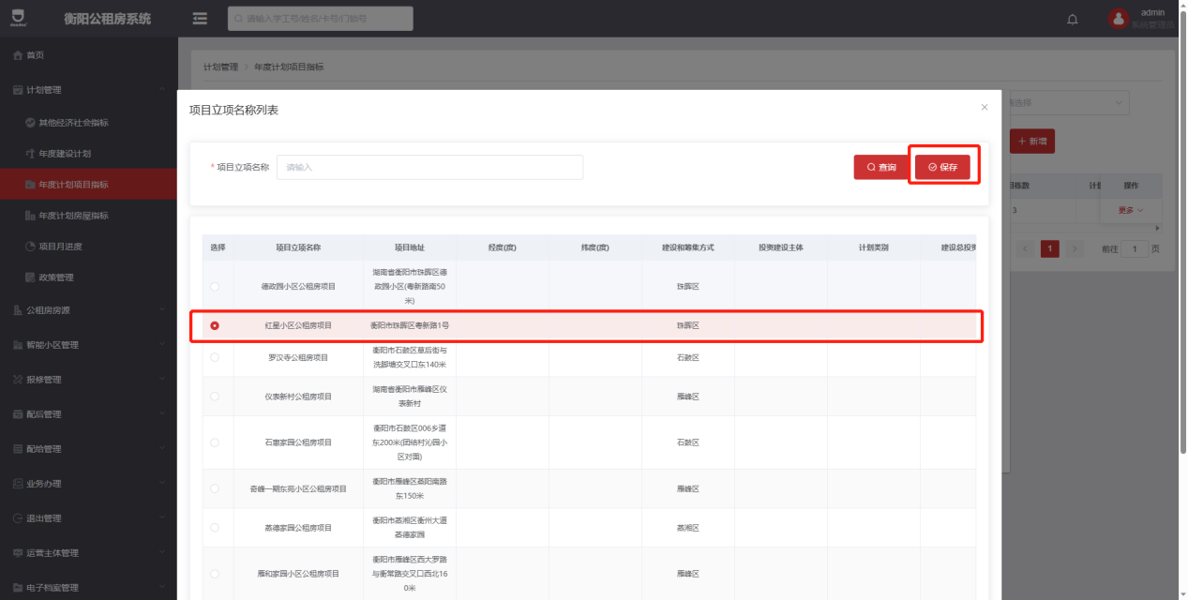
- 年度计划房屋指标
- 增删改查
在此页面可对年度计划房屋指标进行增删改查操作（注意：新增或修改时，需查询并选择相应的计划、项目）
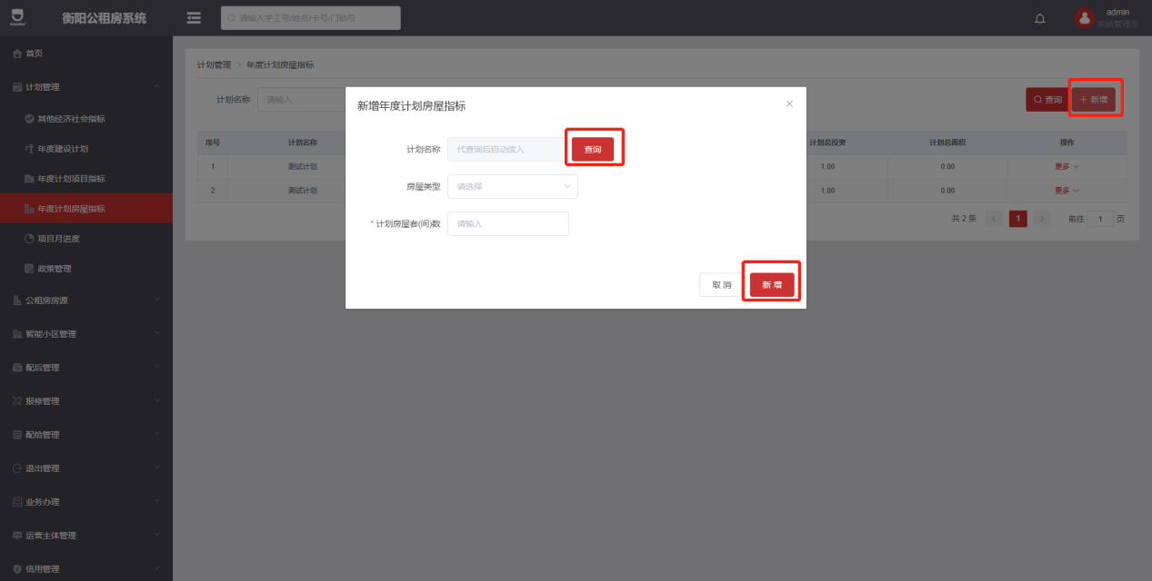
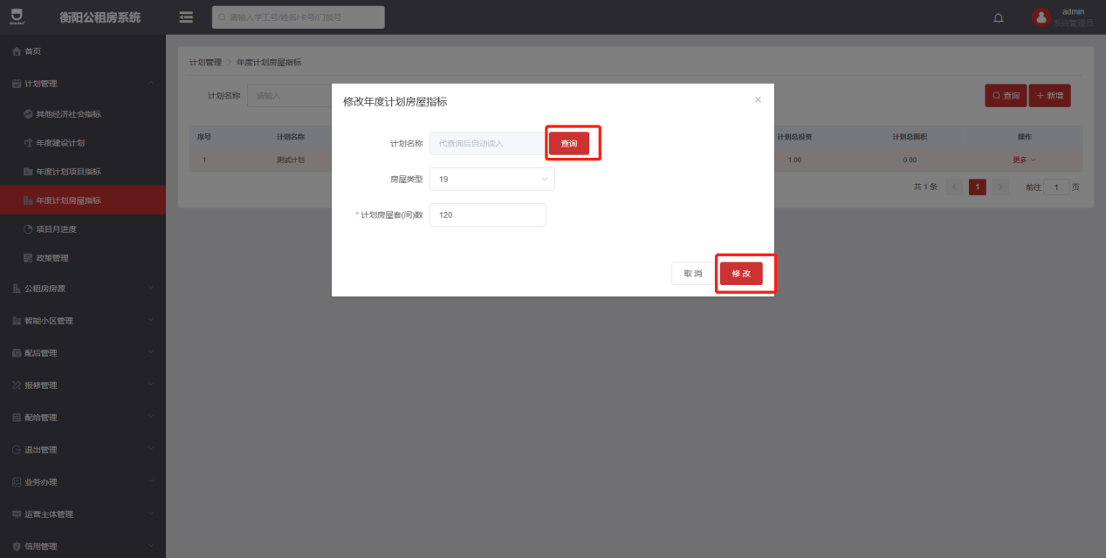
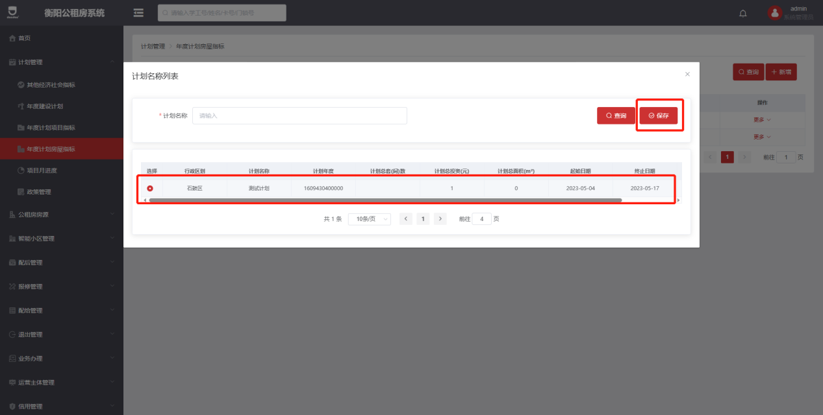
- 项目月进度
- 增删改查
在此页面可对项目月进度进行增删改查操作（注意：新增或修改时，需查询并选择相应的计划、项目）
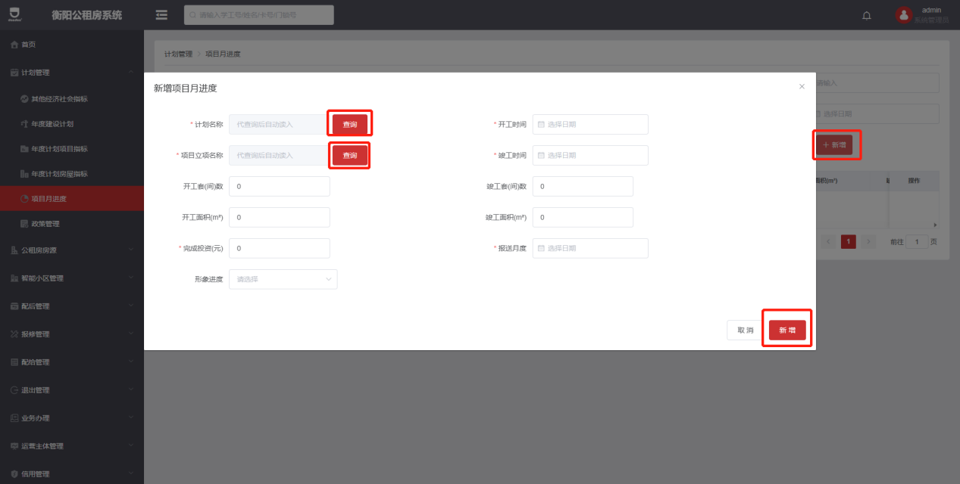
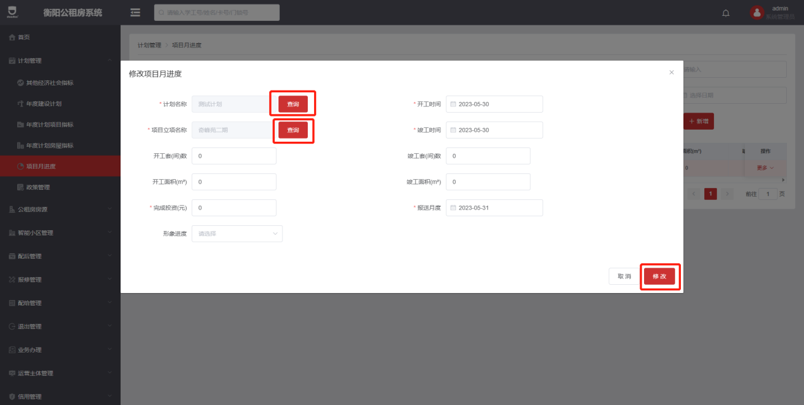
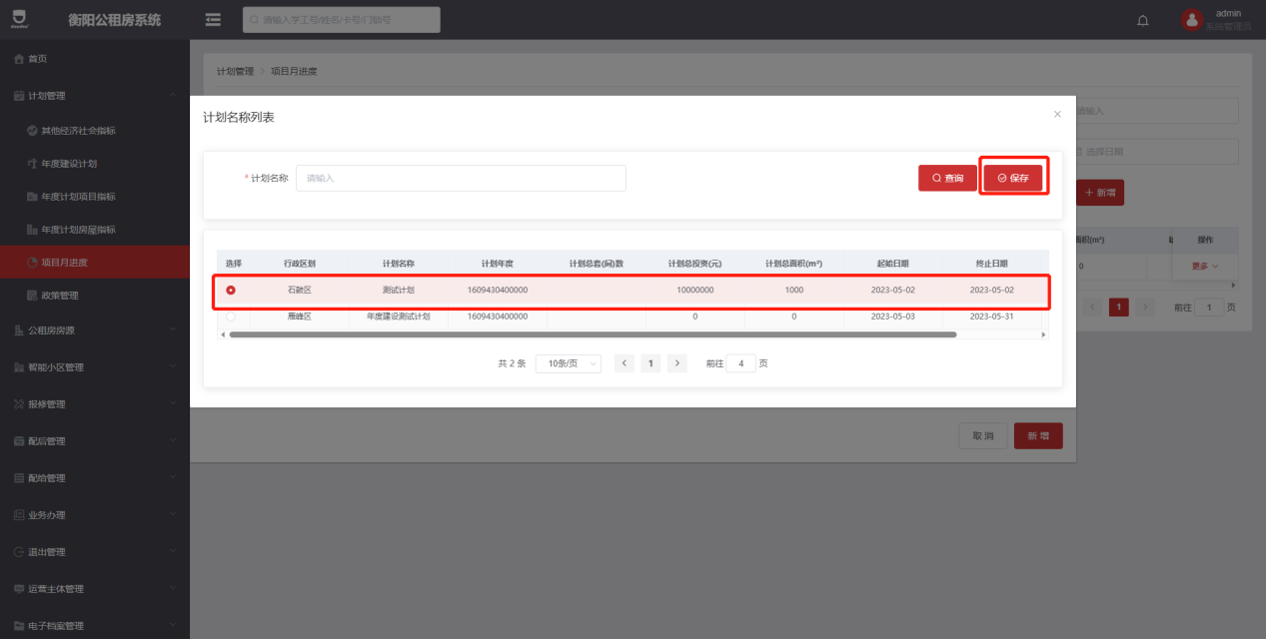
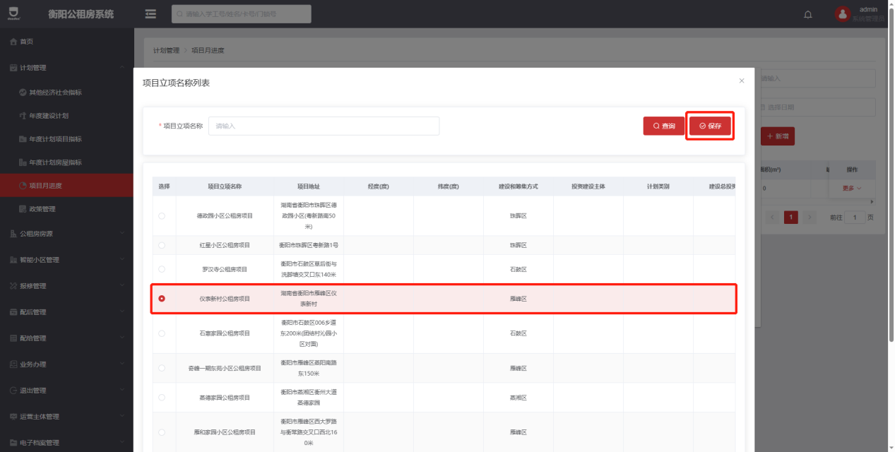
- 政策管理
- 增删改查
在此页面可对政策管理信息进行增删改查操作
- 配给管理
- 轮候配租
- 合同签订前弃租
- 业务办理
- 业务申请复核
- 家庭信息变更
- 资格复核
- 年度复核
- 公示管理
- 待打印信息
- 已打印信息
- 保障证发放
- 退出管理
- 资格注销
- 资格注销查询
- 运营主体管理
- 运营主体
- 运营商户缴费
- 运营项目
- 运营项目费项管理
- 运营主体服务合同
- 运营主体服务范围
- 运营主体监督考核
- 电子档案管理
- 房源档案
- 家庭档案
- 电子档案查询
- 信用管理
- 信用评价记录
- 信用指标管理
- 统计分析
- 申请信息查询
- 公租房各类保障群体情况表
- 公租房保障对象情况表
- 房屋增减一览表
- 房屋维修汇总表
- 公租房分区收入情况表
- 租金核算汇总表
- 退租汇总表
- 物业公司考核汇总表
- 业务汇总表
- 其他保障性住房配售情况表
- 统计分析
- 展示（点击切换年份、项目、状态等）
